TRƯỜNG ĐẠI HỌC THỦ DẦU MỘT
VIỆN CÔNG NGHỆ SỐ
***********


THIẾT KẾ CHATBOT TƯ VẤN KHÁCH HÀNG BẰNG LANGFLOW TRONG MÔI TRƯỜNG DOANH NGHIỆP SAFEEXCHANGE

Sinh viên thực hiện | : Nguyễn Minh Tuyền
Lớp | : D21HTTT01
Khóa | : 2021 – 2026
Ngành | : Hệ Thống Thông Tin
Giảng viên | : Ths. Võ Quốc Lương

Hồ Chí Minh, tháng 4 năm 2026
TRƯỜNG ĐẠI HỌC THỦ DẦU MỘT
VIỆN CÔNG NGHỆ SỐ
***********


THIẾT KẾ CHATBOT TƯ VẤN KHÁCH HÀNG BẰNG LANGFLOW TRONG MÔI TRƯỜNG DOANH NGHIỆP SAFEEXCHANGE

Sinh viên thực hiện | : Nguyễn Minh Tuyền
Lớp | : D21HTTT01
Khóa | : 2021 – 2026
Ngành | : Hệ Thống Thông Tin
Giảng viên | : Ths. Võ Quốc Lương

Hồ Chí Minh, tháng 4 năm 2026

MỤC LỤC
MỤC LỤC 2
DANH MỤC HÌNH 4
DANH MỤC BẢNG 5
CHƯƠNG 1: TỔNG QUAN 1
1.2 Khảo sát nhu cầu 3
1.3 Phân tích yêu cầu 3
1.4 Phân tích chức năng 5
1.6 Công nghệ sử dụng 7
2.1 Sơ đồ Use Case 9
2.1.1 Xác định tác nhân 9
2.1.2 Sơ đồ Use Case tổng quát 9
2.1.3 Danh sách Use Case 10
2.1.4 Phân rã Use Case UC06 – Ký quỹ ETH 11
2.1.5 Phân rã Use Case UC05 – Kích hoạt trade (Arm) 13
2.2 Biểu đồ Tuần tự (Sequence Diagram) 15
2.2.1 Sequence – Tra cứu trạng thái trade 15
2.2.2 Sequence – Ký quỹ ETH end-to-end 15
2.2.3 Sequence – Cảnh báo nonce bất thường 16
2.3 Biểu đồ Hoạt động (Activity Diagram) 18
2.3.1 Activity – Vòng đời trade escrow 18
2.3.2 Activity – Xử lý query trong Langflow pipeline 19
2.4 Biểu đồ Lớp (Class Diagram) 21
2.4.1 Nhóm lớp nghiệp vụ 21
2.4.2 Nhóm lớp phiên chatbot 21
2.4.3 Nhóm lớp tích hợp 21
2.5 Tổng kết chương 22
CHƯƠNG 3: CƠ SỞ DỮ LIỆU 23
3.1 Sơ đồ quan hệ trong cơ sở dữ liệu 23
3.2 Mô tả bảng 24
3.2.1 Bảng User 24
3.2.2 Bảng Trade 24
3.2.3 Bảng Evidence 25
3.2.4 Bảng ChatSession 26
3.2.5 Bảng Message 26
3.3 Tổng kết chương 27
CHƯƠNG 4: GIAO DIỆN HỆ THỐNG 28
4.1 Thiết kế luồng chatbot trên Langflow 28
4.1.1 Tổng quan pipeline Langflow 28
4.1.2 Custom Component GetTradeStatus 28
4.1.3 Cơ sở tri thức RAG (ChromaDB) 29
4.2 Giao diện ứng dụng web 30
4.2.1 Trang chủ (Home) 30
4.2.2 Trang bán Safe (Sell – /transfer/sell) 31
4.2.3 Trang mua Safe (Buy – /transfer/buy) 32
4.3 Giao diện chatbot 32
4.3.1 Nút floating và điều hướng 32
4.3.2 Trang Trợ lý (Assistant – /assistant) 33
4.3.3 UiAction – Nút hành động tích hợp trong tin nhắn 33
4.3.4 Luồng tương tác mẫu 35
4.4 Đánh giá giao diện 36
4.4.1 Trải nghiệm người dùng (UX) 36
4.4.2 Tính năng an toàn giao diện 37
4.4.3 Tổng kết chương 4 37
CHƯƠNG 5: KẾT LUẬN 37
5.1 Tóm tắt kết quả đạt được 37
5.1.1 Xây dựng pipeline chatbot trên Langflow 37
5.1.2 Tích hợp blockchain SafeExchange 38
5.1.3 Cơ chế RAG và cơ sở tri thức 38
5.1.4 Giao diện và trải nghiệm người dùng 38
5.2 Đánh giá so với yêu cầu đề ra 38
5.3 Hạn chế của hệ thống 39
5.4 Hướng phát triển 39
5.5 Kết luận chung 40
TÀI LIỆU THAM KHẢO 41

DANH MỤC HÌNH

Hình 2.1 – Sơ đồ Use Case tổng quát của hệ thống 10
Hình 2.2 – Phân rã Use Case UC06 (Deposit) 12
Hình 2.4 – Sequence Diagram: Tra cứu trạng thái trade 16
Hình 2.5 – Sequence Diagram: Ký quỹ ETH (Deposit Flow) 17
Hình 2.6 – Sequence Diagram: Cảnh báo nonce bất thường 18
Hình 2.7 – Activity Diagram: Vòng đời trade escrow 20
Hình 2.8 – Activity Diagram: Pipeline xử lý query trong Langflow 21
Hình 2.9 – Class Diagram tổng thể của hệ thống 22
Hình 3.1 – ER Diagram tổng thể cơ sở dữ liệu hệ thống 24
Hình 4.1 – Canvas pipeline tổng thể Langflow 30
Hình 4.2 – Cấu hình node GetTradeStatusComponent trên Langflow 31
Hình 4.3 – Quy trình nạp và truy xuất tri thức RAG 32
Hình 4.4 – Trang chủ SafeExchange với nút floating chatbot 33
Hình 4.5 – Giao diện trang bán Safe (Seller Dashboard) 34
Hình 4.6 – Giao diện trang mua Safe (Buyer Dashboard) 35
Hình 4.7 – Nút floating MessageCircle ở góc phải dưới 35
Hình 4.8 – Trang Trợ lý (Assistant Page) với màn hình chào 36
Hình 4.9 – UiAction button trong bubble tin nhắn với spinner và status message 38
Hình 4.10 – Luồng tương tác mẫu giữa người dùng và chatbot 39

DANH MỤC BẢNG
Bảng 2.1 – Danh sách Use Case 10
Bảng 2.2 – Bảng đặc tả Use Case Ký quỹ ETH cho trade escrow 12
Bảng 2.3 – Bảng đặc tả Use Case Kích hoạt trade (Arm) 14
Bảng 3.1 – Cấu trúc bảng User 25
Bảng 3.2 – Cấu trúc bảng Trade 26
Bảng 3.3 – Cấu trúc bảng Evidence 27
Bảng 3.4 – Cấu trúc bảng ChatSession 27
Bảng 3.5 – Cấu trúc bảng Message 28
Bảng 4.1 – Tám loại UiAction được hỗ trợ trong chatbot 36
Bảng 5.1 – Đánh giá mức độ hoàn thành so với yêu cầu đề ra 42

CHƯƠNG 1: TỔNG QUAN
1.1 Khảo sát hiện trạng
Bối cảnh đương đại của các chatbot trí tuệ nhân tạo đã chuyển đổi từ các hệ thống dựa trên quy tắc, cứng nhắc sang các kiến trúc tác nhân (agentic) năng động được thúc đẩy bởi các Mô hình Ngôn ngữ Lớn [1]. Trọng tâm của sự tiến hóa này là sự cần thiết của các framework điều phối (orchestration frameworks) tinh vi, có khả năng trừu tượng hóa những phức tạp vốn có của việc tạo mẫu dấu nhắc (prompt templating), lưu giữ bộ nhớ và tích hợp công cụ bên ngoài [2]. Trong bối cảnh này, Langflow đã nổi lên như một thành phần hạ tầng cơ bản trong ngăn xếp phát triển trí tuệ nhân tạo hiện đại [3]. Ban đầu được hình thành như một giao diện người dùng đồ họa cho LangChain [2], nó đã phát triển thành một nền tảng low-code độc lập, được thiết kế đặc biệt để thu hẹp khoảng cách giữa việc tạo mẫu nhanh (rapid prototyping) và triển khai các hệ thống tác nhân cấp độ sản xuất [3]. Bằng cách cung cấp một framework trực quan thống nhất, Langflow giải quyết thành công các thách thức phức tạp về "mã kết dính" (glue code) vốn đã cản trở sự phát triển nhanh chóng của các tác nhân hội thoại tinh vi trong quá khứ, giảm thiểu hiệu quả thời gian đưa sản phẩm ra thị trường từ vài tuần xuống còn vài phút.
Cơ chế nền tảng của Langflow dựa trên một kiến trúc tách rời (decoupled architecture) được tối ưu hóa cho cả tính mô-đun và khả năng mở rộng. Lõi xử lý backend được xây dựng bằng Python và FastAPI [4], cung cấp một lớp giao diện lập trình ứng dụng (API) bất đồng bộ có hiệu năng cao. Việc quản lý trạng thái hệ thống được xử lý mượt mà thông qua SQLAlchemy, giúp lưu trữ an toàn các luồng người dùng, cấu hình thành phần và lịch sử phiên bản sử dụng các giải pháp cơ sở dữ liệu như PostgreSQL hoặc SQLite. Ngược lại, frontend hoạt động như một ứng dụng trang đơn (single-page application) dựa trên React tích hợp React Flow [5]. Giao diện đồ họa này cho phép các nhà phát triển thiết kế kiến trúc logic vận hành phức tạp thông qua một trình chỉnh sửa biểu đồ dạng nút (nodal graph editor) trực quan. Trong quá trình thực thi hệ thống, mỗi nút bên trong không gian làm việc tương ứng hoàn toàn với một lớp (class) Python đã được định nghĩa. Khi một luồng điều phối được kích hoạt, backend sẽ gọi tuần tự phương thức build cho mỗi thành phần, đảm bảo tính toàn vẹn cấu trúc bằng cách truyền dữ liệu giữa các nút thông qua các đầu vào và đầu ra được định kiểu chặt chẽ (strictly typed).
Các phiên bản gần đây của nền tảng giới thiệu các khả năng điều phối nâng cao được tinh chỉnh cho phát triển doanh nghiệp, đáng chú ý nhất là sự tích hợp gốc của Giao thức Ngữ cảnh Mô hình (Model Context Protocol) [6]. Sự thay đổi kiến trúc này cho phép Langflow hoạt động song phương: vừa như một máy khách (client) - tiêu thụ mượt mà các công cụ vận hành bên ngoài, vừa như một máy chủ (server) - phơi bày các luồng nội bộ thành các công cụ có thể gọi (callable tools) cho các tác nhân bên ngoài như Claude. Khả năng hai chiều này tạo ra một giao diện được tiêu chuẩn hóa, có khả năng tương tác chéo trên các hệ sinh thái trí tuệ nhân tạo khác biệt. Hơn nữa, framework này tạo điều kiện cho việc điều phối đa tác nhân (multi-agent orchestration) [7], cho phép các tác nhân chuyên biệt với các thông số vận hành và bộ công cụ riêng biệt cộng tác hoặc thực thi các chuỗi logic cùng nhau. Hiệu suất của nhà phát triển được gia tăng thêm bởi Langflow Assistant được nhúng sẵn, một công cụ trí tuệ nhân tạo có khả năng tạo ra các thành phần Python tùy chỉnh và gỡ lỗi các luồng logic sử dụng xử lý ngôn ngữ tự nhiên. Kết hợp với Bộ công cụ Flow DevOps để quản lý dòng lệnh và các khả năng được tích hợp sẵn cho các đường ống Sinh tăng cường truy xuất (Retrieval-Augmented Generation) [8] sử dụng nhiều cơ sở dữ liệu vector khác nhau, nền tảng này hỗ trợ các kiến trúc tạo sinh cực kỳ phức tạp.
Sự linh hoạt trong triển khai và khả năng quan sát (observability) mạnh mẽ càng củng cố thêm vai trò trung tâm của Langflow trong phát triển chatbot. Framework này đáp ứng các môi trường lưu trữ đa dạng, từ các bản cài đặt trên máy tính cục bộ đến các hạ tầng đám mây phi máy chủ (serverless) như DataStax Astra, Render và Google Cloud Platform. Đối với các ứng dụng doanh nghiệp, các luồng được điều phối sẽ tự động được phơi bày dưới dạng các điểm cuối REST API và có thể được triển khai thông qua Kubernetes Helm charts [9] để đảm bảo tính sẵn sàng cao và mở rộng theo chiều ngang. Việc tích hợp với các nền tảng quan sát chuyên biệt như LangSmith và LangFuse [10] cung cấp cho các nhà phát triển khả năng theo dõi thời gian thực về lượng token tiêu thụ, độ trễ thực thi và các bất thường về logic. Môi trường phát triển lai (hybrid) toàn diện này làm hài lòng cả các bên liên quan phi kỹ thuật cần thao tác trên giao diện, lẫn các kỹ sư phần mềm đòi hỏi sự kiểm soát nghiêm ngặt ở cấp độ mã nguồn, đảm bảo "bộ não" của chatbot luôn minh bạch và được tối ưu hóa cao độ.
Mặc dù các framework trí tuệ nhân tạo quản lý việc định tuyến thông minh và logic hội thoại của các ứng dụng hiện đại, những tác nhân này thường xuyên hoạt động bên trong và tương tác với các miền vận hành chuyên biệt, mang tính rủi ro/giá trị cao (high-stakes). Một nghiên cứu tình huống minh họa cho môi trường như vậy là SafeExchange, một ứng dụng phi tập trung được thiết kế để tạo điều kiện thuận lợi cho việc chuyển nhượng ví Gnosis Safe [11] một cách không cần tin cậy (trustless). SafeExchange giảm thiểu rủi ro đối tác vốn có trong các thị trường ví thứ cấp thông qua một kiến trúc hai lớp (dual-layer) được đồng bộ hóa. Lớp off-chain sử dụng Express.js và TypeScript cùng với cơ sở dữ liệu PostgreSQL để quản lý các trạng thái giao dịch theo thời gian thực, các bản nháp và danh tính người dùng. Đồng thời, lớp on-chain dựa vào một hợp đồng thông minh (smart contract) Solidity [13] được triển khai trên mạng lưới Ethereum [12], đóng vai trò như một trọng tài bất biến nắm giữ các khoản tiền ký quỹ và xác minh vĩnh viễn các giao dịch chuyển nhượng quyền sở hữu.
Vòng đời vận hành bên trong SafeExchange minh chứng cho sự quản lý trạng thái phi tập trung phức tạp và các giao thức bảo mật nghiêm ngặt mà các ứng dụng hiện đại yêu cầu. Nền tảng này sử dụng logic không cần tin cậy chuyên biệt để đảm bảo tính toàn vẹn của giao dịch, bắt đầu bằng việc chụp nhanh (snapshot) bằng mật mã số nonce giao dịch của ví trước khi nạp tiền. Đường cơ sở này cho phép hệ thống phát hiện các giao dịch trái phép và ngay lập tức kích hoạt các cơ chế bảo vệ chống gian lận. Việc giải ngân tiền được thực thi hoàn toàn không cần sự can thiệp thủ công; hợp đồng thông minh sẽ xác minh bằng thuật toán rằng quyền sở hữu đã được chuyển giao thành công giữa các bên trên blockchain trước khi thanh toán khoản ký quỹ. Thông qua mô hình hóa mối đe dọa (threat modeling) toàn diện theo chuẩn STRIDE [14] giúp ngăn chặn các cuộc tấn công giả mạo (spoofing), chối bỏ (repudiation) và reentrancy [15], cùng với một lược đồ cơ sở dữ liệu mạnh mẽ theo dõi mọi giai đoạn của vòng đời giao dịch, SafeExchange đại diện cho kiểu hạ tầng bảo mật cao, bất biến mà các lớp điều phối trí tuệ nhân tạo tiên tiến ngày càng được yêu cầu phải giao tiếp và phân tích.

1.2 Khảo sát nhu cầu
Phương pháp thu thập dữ liệu chủ đạo là sử dụng bảng hỏi với cấu trúc gồm 5 câu hỏi cốt lõi cho mỗi cá nhân, thời lượng thực hiện trung bình là 30 phút. Đối tượng khảo sát bao gồm đội ngũ nhân viên dịch vụ và nhóm khách hàng mục tiêu, nhằm đánh giá toàn diện những kỳ vọng và mong muốn của họ đối với sự hỗ trợ của hệ thống công nghệ trong quy trình nghiệp vụ chuyên môn.
Kết quả phân tích dữ liệu khảo sát chỉ ra một nhu cầu cấp thiết về việc ứng dụng các nền tảng chatbot tiên tiến nhằm tối ưu hóa khả năng truy xuất thông tin và tự động hóa quy trình. Cụ thể, các phương pháp truy xuất thông tin truyền thống không còn đáp ứng đủ các luồng tương tác phức tạp, dẫn đến yêu cầu ứng dụng kiến trúc Agentic RAG (Retrieval-Augmented Generation kết hợp tác tử) [16]. Kiến trúc này được kỳ vọng sẽ cung cấp cho hệ thống khả năng tự chủ suy luận, phân tích ngữ cảnh và thực thi các chuỗi tác vụ thông qua cơ chế đa tác tử (multi-agent). Nhằm hiện thực hóa yêu cầu này, hệ thống cần được xây dựng trên một nền tảng linh hoạt như Langflow. Các yêu cầu kỹ thuật từ khảo sát tập trung mạnh vào kiến trúc dựa trên thành phần (component-based architecture), cho phép quản trị viên lắp ráp và tùy chỉnh các luồng xử lý AI một cách trực quan và có tính mô-đun hóa cao. Hơn nữa, tính năng điều phối (orchestration) của nền tảng phải đảm bảo khả năng quản lý liền mạch luồng dữ liệu giữa các mô hình ngôn ngữ lớn (LLMs) và các cơ sở tri thức (Knowledge Bases) chuyên sâu. Đặc biệt, việc tích hợp giao thức ngữ cảnh mô hình (Model Context Protocol - MCP) được xem là tiêu chuẩn bắt buộc nhằm chuẩn hóa quá trình giao tiếp giữa các tác tử AI và các nguồn tài nguyên ngoại vi, qua đó tăng cường khả năng mở rộng kiến trúc và độ chính xác của chuỗi phản hồi.
Song song với các yêu cầu khắt khe về nền tảng AI, khảo sát cũng làm rõ những đặc thù nghiệp vụ thuộc hệ sinh thái SafeExchange cần được chatbot giải quyết. Khách hàng và nhân viên đặc biệt nhấn mạnh sự cần thiết của một giao diện đàm thoại thông minh có khả năng chuyển đổi và giải thích các trạng thái blockchain phức tạp thành ngôn ngữ tự nhiên, đặc biệt là trong các giao dịch ký quỹ (escrow trades). Hệ thống chatbot được yêu cầu phải tích hợp chặt chẽ với dịch vụ Safe Watcher nhằm thực hiện chức năng giám sát ví Gnosis Safe, từ đó hỗ trợ việc theo dõi các sự kiện trên chuỗi (on-chain events) theo thời gian thực. Thêm vào đó, để đảm bảo an toàn tuyệt đối cho các giao dịch tài chính phi tập trung, hệ thống AI cần sở hữu cơ chế tự động phát hiện các hoạt động đáng ngờ thông qua việc theo dõi số thứ tự giao dịch (nonce tracking), giúp cảnh báo sớm các rủi ro bảo mật và củng cố độ tin cậy của nền tảng đối với người dùng cuối.

1.3 Phân tích yêu cầu
Phân tích yêu cầu đối với hệ thống trợ lý ảo thông minh tích hợp trên nền tảng SafeExchange đòi hỏi một cách tiếp cận đa tầng, kết hợp giữa năng lực xử lý ngôn ngữ tự nhiên tiên tiến và cơ chế thực thi luồng công việc tự động thông qua kiến trúc dựa trên nút (node-based workflows). Trong hệ sinh thái này, Langflow đóng vai trò là nền tảng cốt lõi cho quá trình phát triển trí tuệ nhân tạo ít mã (low-code AI development), cho phép thiết kế các chuỗi tương tác phức tạp bằng cách liên kết các thành phần độc lập thành một khối đồng nhất. Trọng tâm của quá trình phân tích yêu cầu nằm ở việc khai thác chuyên sâu kỹ thuật tinh chỉnh câu lệnh (prompt engineering) [17] và kiến trúc sinh văn bản tăng cường truy xuất (Retrieval-Augmented Generation - RAG) [8]. Những cơ chế này thiết lập nền tảng để chatbot cung cấp các phản hồi có độ chính xác tuyệt đối, dựa trên việc liên tục truy xuất dữ liệu trạng thái từ hệ thống hợp đồng thông minh on-chain và cơ sở dữ liệu off-chain.
Đối với nhóm người dùng cuối bao gồm người mua và người bán, trợ lý AI phải đáp ứng yêu cầu hỗ trợ tra cứu các sản phẩm ví Gnosis Safe đang được niêm yết và hướng dẫn chi tiết quy trình giao dịch qua cổng trung gian (escrow). Hệ thống tích hợp các thành phần RAG trong Langflow nhằm nạp và xử lý các tài liệu đặc tả hệ thống, từ đó có khả năng giải thích tường tận cho khách hàng về cơ chế xác thực kép (dual-layer verification) và nguyên lý hoạt động của hợp đồng thông minh SafeExchangeEscrow. Chatbot cần đủ năng lực nhận thức ngữ cảnh để hướng dẫn người dùng thực hiện các bước ký quỹ Ethereum, giải thích điều kiện giải ngân khi quyền sở hữu thực sự được chuyển giao thông qua các lệnh trên chuỗi, cũng như quy trình yêu cầu hoàn tiền khi hệ thống phát hiện các hoạt động bất thường qua việc đối chiếu độ lệch của biến đếm giao dịch (nonce snapshot). Đồng thời, thông qua việc ứng dụng các nút bộ nhớ (memory nodes) của Langflow, hệ thống có khả năng lưu trữ ngữ cảnh hội thoại theo thời gian thực, cho phép khách hàng liên tục truy vấn và nhận cập nhật về các trạng thái giao dịch hiện tại từ lúc niêm yết (LISTED), kích hoạt (ARMED), ký quỹ (FUNDED) cho đến khi hoàn tất (COMPLETED).
Từ khía cạnh quản trị nội bộ, hệ thống trợ lý ảo yêu cầu một giao diện tương tác chuyên biệt dành cho cấp quản lý, vận hành chủ yếu dựa trên các nút tích hợp giao diện lập trình ứng dụng (API integration nodes) được cấu hình trên Langflow. Quản trị viên cần một công cụ tự động hóa để truy vấn thống kê số lượng đơn hàng, theo dõi sát sao các chỉ số nonce của hệ thống ví Safe nhằm rà soát rủi ro bảo mật, và quản lý thông tin người dùng thông qua các truy vấn ngôn ngữ tự nhiên. Để thực thi nhóm tác vụ này, luồng công việc của Langflow phải được định tuyến để kết nối trực tiếp với các điểm phát API RESTful nội bộ và hệ thống cơ sở dữ liệu PostgreSQL. Bằng việc áp dụng các chiến lược prompt engineering thiết kế riêng cho vai trò quản trị, mô hình ngôn ngữ lớn (LLM) sẽ đóng vai trò như một tác tử diễn dịch, tự động chuyển đổi các yêu cầu phân tích nghiệp vụ thành các tham số gọi API tương ứng, sau đó tổng hợp, phân tích các tệp dữ liệu dạng JSON và trả về kết quả dưới dạng các báo cáo tổng quan trực quan.
Tổng thể, kiến trúc yêu cầu của hệ thống trợ lý ảo này đặt sự phụ thuộc lớn vào các cơ chế nội tại của Langflow nhằm tối ưu hóa tính linh hoạt và khả năng mở rộng của phần mềm. Sự kết hợp chặt chẽ giữa các thành phần RAG để xử lý tri thức chuyên ngành blockchain, các nút bộ nhớ để duy trì mạch hội thoại xuyên suốt, và mạng lưới tích hợp API để tương tác với lớp dữ liệu Express.js tạo ra một hệ thống AI hoàn chỉnh. Việc tuân thủ nghiêm ngặt mô hình thiết kế luồng công việc trực quan không chỉ giảm thiểu đáng kể thời gian và độ phức tạp trong chu kỳ phát triển phần mềm mà còn đảm bảo chatbot có khả năng thích ứng tức thời với mọi thay đổi về cấu trúc dữ liệu hoặc logic nghiệp vụ của hợp đồng thông minh SafeExchange trong các giai đoạn vận hành tiếp theo.

1.4 Phân tích chức năng
Hệ thống AI Chatbot được xây dựng dựa trên kiến trúc xử lý dạng nút (node-based architecture) của nền tảng Langflow phiên bản 1.0 trở lên. Quá trình xử lý dữ liệu đầu vào của người dùng bắt đầu từ các thành phần nhận diện văn bản, sau đó dữ liệu được truyền qua các nút Tiền xử lý và Mẫu gợi ý (Prompt Templates) nhằm định dạng lại truy vấn một cách chuẩn xác theo các tham số đã định sẵn. Thông qua cơ chế kết nối luồng trực quan, Langflow cho phép định tuyến các luồng dữ liệu phức tạp, truyền tải thông tin từ giao diện người dùng đến các nút mô hình ngôn ngữ lớn (LLM nodes) một cách liên tục. Các mô hình ngôn ngữ này đóng vai trò là lõi xử lý trung tâm, thực hiện chức năng phân tích ngữ nghĩa và ý định của người dùng dựa trên các chỉ thị hệ thống đã được lập trình. Việc sử dụng cấu trúc đồ thị có hướng trong Langflow đảm bảo tính minh bạch của luồng dữ liệu, cho phép hệ thống kiểm soát toàn bộ vòng đời của một truy vấn từ lúc phát sinh cho đến khi tạo ra phản hồi cuối cùng.
Nhằm khắc phục các hạn chế về ảo giác thông tin của các mô hình ngôn ngữ lớn, hệ thống tích hợp sâu cơ chế Tạo văn bản tăng cường truy xuất (Retrieval-Augmented Generation - RAG) thông qua các thành phần chuyên biệt trong Langflow. Cấu trúc RAG bao gồm các nút phân tách văn bản và nút nhúng (Embedding nodes) làm nhiệm vụ chuyển đổi dữ liệu phi cấu trúc tĩnh thành các biểu diễn vector đa chiều, sau đó lưu trữ vĩnh viễn trong cơ sở dữ liệu vector (Vector Stores) như ChromaDB [24]. Khi có truy vấn từ người dùng, hệ thống sẽ tự động thực hiện phép tính khoảng cách không gian (similarity search) trên cơ sở dữ liệu vector để trích xuất những tài liệu ngữ cảnh có độ tương đồng cao nhất. Dữ liệu ngữ cảnh này sau đó được tiêm động vào Prompt Template trước khi gửi đến mô hình LLM, giúp mô hình có đầy đủ thông tin thực tế để tổng hợp câu trả lời. Quá trình này được tự động hóa hoàn toàn nhờ các thành phần liên kết trực tiếp giữa Vector Store Retriever và LLM, duy trì độ trễ ở mức tối thiểu trong quá trình phản hồi.
Bên cạnh khả năng truy xuất dữ liệu tĩnh, cấu trúc chức năng của hệ thống bao gồm khả năng tương tác với dữ liệu thời gian thực thông qua cơ chế tích hợp giao diện lập trình ứng dụng (API) ngoại vi và các công cụ tác vụ (Tools). Langflow cho phép mở rộng năng lực của LLM thông qua kiến trúc Agent, trong đó mô hình AI có khả năng suy luận và tự động quyết định việc gọi các API bên ngoài khi cần xác minh trạng thái hệ thống. Các nút API Request và Custom Component đóng vai trò là cầu nối kỹ thuật số giữa mô hình ngôn ngữ và các máy chủ cung cấp dữ liệu. Khi nhận thấy truy vấn yêu cầu thông tin động vượt quá phạm vi kiến thức lưu trữ trong Vector Store, Agent sẽ tự động kích hoạt các công cụ tương ứng, định dạng lại yêu cầu theo chuẩn giao thức mạng, gửi truy vấn đến các dịch vụ bên ngoài, phân tích phản hồi thô và tổng hợp lại thành văn bản cấu trúc.

Ứng dụng các cơ chế công nghệ phân tích và truy xuất dữ liệu tiên tiến nêu trên vào thực tiễn dự án SafeExchange, AI Chatbot thực thi vai trò hỗ trợ trực tiếp người dùng tương tác với nền tảng ký quỹ phi tập trung dành cho Gnosis Safes. Thông qua hệ thống RAG, chatbot tự động phân tích và giải thích các quy trình nghiệp vụ nội tại của hợp đồng thông minh SafeExchangeEscrow, diễn giải cụ thể logic kỹ thuật của các hàm như armTrade, deposit và releaseFunds. Song song đó, kiến trúc tích hợp API thời gian thực của Langflow tạo điều kiện để chatbot truy xuất trực tiếp các trạng thái giao dịch thông qua cơ chế xác thực kép (dual-layer verification) bao gồm cả dữ liệu trên chuỗi (on-chain) và ngoài chuỗi (off-chain). Nhờ cơ chế liên kết này, hệ thống có khả năng giám sát và thông báo chính xác cho người dùng về tiến trình vòng đời của một giao dịch ký quỹ, bắt đầu từ các trạng thái khởi tạo như DRAFT và LISTED, cho đến khi hợp đồng được kích hoạt (ARMED), nhận vốn (FUNDED), hoàn tất (COMPLETED) hoặc bị hủy bỏ (CANCELLED). Sự kết hợp đồng bộ giữa mô hình xử lý ngôn ngữ tự nhiên và hệ thống truy xuất trạng thái chuỗi khối giúp dự án đảm bảo tính minh bạch tuyệt đối khi vận hành.
1.5 Yêu cầu kỹ thuật
Hệ thống chatbot được xây dựng trên nền tảng kiến trúc đồ thị trực quan (Node-Edge) của Langflow, đòi hỏi tính module hóa cao trong việc thiết kế các thành phần như LLM, Prompt, Memory và Vector Store. Mỗi Node trong luồng dữ liệu phải đảm bảo khả năng tái sử dụng và kiểm tra kiểu dữ liệu (Type checking) nghiêm ngặt tại các cổng kết nối nhằm duy trì tính tương thích hệ thống. Cơ chế điều phối luồng (Flow Orchestration) cần quản lý trạng thái hội thoại và dữ liệu trung gian một cách chặt chẽ, hỗ trợ các tiến trình lặp (Loops) và rẽ nhánh điều kiện. Đặc biệt, hệ thống ưu tiên phát triển các Agentic workflows, cho phép các tác vụ thông minh tự suy luận, sử dụng công cụ (Tool use) và thực hiện các vòng lặp phản hồi để tự sửa lỗi, qua đó tối ưu hóa khả năng xử lý các nghiệp vụ phức tạp.
Về mặt tích hợp, giải pháp kỹ thuật yêu cầu khả năng tương tác đa dạng với các mô hình ngôn ngữ lớn (LLM) thông qua cả môi trường điện toán đám mây và on-premise. Việc sử dụng các API từ OpenAI (như GPT-4o) [18] cần được kết hợp song song với việc triển khai các mô hình mã nguồn mở như Llama 3 [19] hoặc Mistral [20] thông qua Ollama [21] nhằm đảm bảo tính bảo mật và quyền riêng tư của dữ liệu. Toàn bộ quy trình sau khi thiết kế phải được đóng gói theo hướng API-first, cho phép xuất bản thành các Endpoint API duy nhất hoặc triển khai dưới dạng container hóa (Docker/Kubernetes) [22] để dễ dàng tích hợp vào hệ thống CI/CD hiện có của doanh nghiệp.
Các chỉ số hiệu suất kỹ thuật đóng vai trò quyết định trong việc đánh giá hiệu quả vận hành của chatbot. Hệ thống cần đạt được tối ưu hóa về lưu lượng (Tokens Per Second - TPS) và giảm thiểu tối đa độ trễ phản hồi, trong đó chỉ số thời gian nhận ký tự đầu tiên (Time To First Token - TTFT) phải được duy trì ở mức thấp để đảm bảo trải nghiệm người dùng mượt mà. Đối với cơ chế truy xuất dữ liệu tăng cường (RAG), các tiêu chuẩn định lượng thuộc bộ chỉ số Ragas [23] như tính trung thực (Faithfulness) của câu trả lời so với ngữ cảnh, độ chính xác của ngữ cảnh được truy xuất (Context Precision) và mức độ liên quan của câu trả lời (Answer Relevance) phải được kiểm soát chặt chẽ nhằm loại bỏ hiện tượng ảo giác (Hallucination) của mô hình AI.
Song song với cơ chế chatbot, hệ thống tích hợp giải pháp SafeExchange nhằm đảm bảo an toàn cho các giao dịch chuyển nhượng ví Gnosis Safe thông qua cơ chế ký quỹ (Escrow) phi tập trung trên hợp đồng thông minh Solidity. Yêu cầu kỹ thuật trọng tâm là việc triển khai cơ chế Nonce snapshotting để ghi lại trạng thái tại thời điểm bắt đầu giao dịch, giúp phát hiện và ngăn chặn các hành vi can thiệp trái phép từ phía người bán. Quy trình xác thực quyền sở hữu được thực hiện trực tiếp on-chain thông qua các hàm kiểm tra isOwner() và nonce() của Gnosis Safe, đảm bảo rằng việc giải ngân tiền ký quỹ chỉ diễn ra khi và chỉ khi quyền kiểm soát ví đã được chuyển giao hoàn toàn cho người mua một cách minh bạch và không thể đảo ngược.

1.6 Công nghệ sử dụng
Trong khuôn khổ của nghiên cứu này, hệ thống sử dụng Langflow phiên bản 1.9 làm nền tảng cốt lõi để điều phối và quản lý luồng xử lý của hệ thống AI Chatbot, kết hợp với kiến trúc hợp đồng thông minh của ứng dụng SafeExchange. Langflow đánh dấu một sự chuyển dịch kiến trúc quan trọng từ một giao diện bao bọc (visual wrapper) đơn thuần cho LangChain trở thành một nền tảng điều phối trực quan, bất khả tri (agnostic) dành cho các ứng dụng tự trị (agentic) và sinh văn bản tăng cường truy xuất (Retrieval-Augmented Generation - RAG). Cấu trúc của Langflow được xây dựng dựa trên giao diện canvas sử dụng thư viện React-flow, cho phép thiết kế các đường ống (pipelines) của Mô hình Ngôn ngữ Lớn (LLM) thông qua phương thức kéo thả linh hoạt. Hệ thống hỗ trợ thực thi tương tác với phản hồi thời gian thực và quản lý các quy trình làm việc phức tạp thông qua cấu trúc dự án (Projects). Đặc biệt, tính năng đóng băng trạng thái (Freeze) giúp khóa kết quả đầu ra của các nút cụ thể, ngăn chặn các lệnh gọi API dư thừa và tối ưu hóa việc tiêu thụ token trong quá trình thử nghiệm lặp lại.
Khác biệt với các nền tảng cùng loại, Langflow áp dụng triết lý ưu tiên ngôn ngữ Python (Python-first), trong đó mỗi nút trên không gian làm việc là một lớp Python có tính mô-đun cao. Các nhà phát triển có thể xem và chỉnh sửa trực tiếp mã nguồn của bất kỳ thành phần nào trên trình duyệt. Bằng cách kế thừa từ lớp Component cơ sở, hệ thống cho phép tạo ra các thành phần tùy chỉnh (custom components) sử dụng thư viện Python tiêu chuẩn, tạo điều kiện thuận lợi cho việc tích hợp các API độc quyền hoặc các logic xử lý dữ liệu đặc thù. Tính mô-đun này còn được thể hiện qua khả năng xuất các luồng thành định dạng JSON hoặc tái sử dụng dưới dạng các luồng phụ (Sub-flows), biến các quy trình nhiều bước phức tạp thành các đơn vị có thể tái sử dụng trong các hệ thống lớn hơn.
Nền tảng này đã phát triển mạnh mẽ để ưu tiên điều phối các tác tử tự trị (autonomous agents) và các hệ thống đa tác tử (multi-agent systems). Thành phần Agent chuyên dụng giúp trừu tượng hóa sự phức tạp của việc gọi công cụ (tool calling), tạo lời nhắc hệ thống (system prompting) và duy trì các vòng lặp suy luận. Langflow hỗ trợ các kiến trúc phân cấp phức tạp, cho phép triển khai các nhóm tác tử chuyên biệt đảm nhận các vai trò phân biệt như nghiên cứu, viết hoặc kiểm chứng. Đáng chú ý, thông qua Giao thức Ngữ cảnh Mô hình (Model Context Protocol - MCP), Langflow hoạt động đồng thời như một máy khách (MCP Client) và máy chủ (MCP Server). Khả năng này cho phép Langflow tiêu thụ hàng ngàn công cụ được chuẩn hóa từ hệ sinh thái MCP, đồng thời có thể phơi bày các luồng của chính nó như một công cụ cho các tác tử ngoại vi khác tương tác.
Về mặt quản lý trạng thái và triển khai, hệ thống được thiết kế để xử lý cả ngữ cảnh hội thoại ngắn hạn và dài hạn. Các luồng sử dụng định danh phiên (session_id) để duy trì lịch sử tương tác qua nhiều lệnh gọi API, đồng thời một luồng duy nhất có thể quản lý đồng thời nhiều phiên bộ nhớ độc lập cho các đối tượng người dùng khác nhau. Trong môi trường doanh nghiệp, dữ liệu này có thể được lưu trữ vĩnh viễn thông qua các cơ sở dữ liệu như PostgreSQL thay vì SQLite mặc định. Mọi luồng trong Langflow đều có thể được xuất ra dưới dạng API REST chuẩn sản xuất, tích hợp chặt chẽ với DataStax Astra DB để cung cấp cơ sở dữ liệu vector phi máy chủ cho kiến trúc RAG, cùng với khả năng giám sát vòng đời toàn diện thông qua LangSmith và LangFuse.
Ứng dụng thực tiễn của kiến trúc AI điều phối này được thể hiện rõ nét qua việc tích hợp với SafeExchange, một nền tảng phi tín nhiệm (trustless) hỗ trợ giao dịch ví Gnosis Safe thông qua cơ sở ký quỹ (escrow) trên chuỗi (on-chain). Trong kiến trúc tổng thể, Langflow đóng vai trò là lớp điều phối (orchestration layer) thông minh, kết nối người dùng với cỗ máy trạng thái (state machine) phức tạp của SafeExchange. Hệ thống SafeExchange vận hành dựa trên mô hình xác thực hai lớp (dual-layer verification) kết hợp giữa cơ sở dữ liệu PostgreSQL/Express.js (Off-chain) và hợp đồng thông minh Solidity 0.8.19 (On-chain). Thông qua các Custom Python Components, hệ thống AI Chatbot của Langflow có thể giao tiếp với dịch vụ nền Safe Watcher và Safe SDK để truy xuất trạng thái theo thời gian thực của các luồng giao dịch.
Các component AI trong Langflow được thiết kế để hướng dẫn và tương tác với người dùng qua bốn luồng xử lý chính của SafeExchange. Cụ thể, khi người bán thực hiện luồng kích hoạt (Arming Flow), AI sẽ phân tích snapshot nonce và xác minh quyền sở hữu on-chain; trong luồng ký quỹ (Deposit Flow), hệ thống xác nhận dữ liệu khóa ETH trùng khớp về số lượng và thời hạn. Đặc biệt trong các tình huống nhạy cảm như luồng giải ngân (Release Flow) hoặc luồng bảo mật (Safety/Cancel Flow), chatbot sử dụng khả năng truy xuất dữ liệu từ bảng Trades và Evidence để kiểm tra các điều kiện nghiêm ngặt (như sự thay đổi quyền sở hữu của người mua và người bán) hoặc phát hiện bất thường nếu nonce bị thay đổi trước khi chuyển giao. Việc tận dụng Langflow làm lớp giao tiếp tự trị không chỉ giúp trừu tượng hóa các thao tác Web3 phức tạp cho người dùng cuối mà còn đảm bảo tuân thủ nghiêm ngặt mô hình bảo mật STRIDE của hợp đồng thông minh, chống lại các cuộc tấn công giả mạo, tấn công reentrancy hoặc từ chối dịch vụ.

CHƯƠNG 2: PHÂN TÍCH VÀ THIẾT KẾ HỆ THỐNG
Chương này trình bày kết quả phân tích và thiết kế hệ thống Chatbot tư vấn khách hàng trên nền tảng Langflow trong môi trường SafeExchange. Các mô hình được xây dựng dựa trên tập yêu cầu đã được xác định ở Chương 1, bao gồm bốn nhóm biểu đồ chính: biểu đồ use case tổng quát và phân rã, biểu đồ tuần tự (sequence), biểu đồ hoạt động (activity) và biểu đồ lớp (class). Toàn bộ hệ thống được mô hình hoá theo chuẩn UML, phản ánh trung thực kiến trúc vận hành của Langflow cũng như vòng đời giao dịch escrow on-chain của SafeExchange.

2.1 Sơ đồ Use Case

2.1.1 Xác định tác nhân
Hệ thống Chatbot phục vụ ba nhóm tác nhân chính và bốn hệ thống ngoại vi đóng vai trò tác nhân phụ:
• Guest (Khách vãng lai): người dùng chưa đăng nhập hoặc chưa kết nối ví, có thể tra cứu thông tin chung về SafeExchange và quy trình ký quỹ nhưng không thể thực hiện giao dịch.
• Buyer (Người mua): đã kết nối ví, có quyền xem trade, ký quỹ ETH, yêu cầu giải ngân khi đã nhận quyền sở hữu Safe, hoặc huỷ trade để nhận hoàn tiền.
• Seller (Người bán): chủ sở hữu ban đầu của Gnosis Safe, có quyền niêm yết Safe, kích hoạt trade (arm), thực hiện chuyển quyền sở hữu on-chain và huỷ trade trong giai đoạn cho phép.
Bốn tác nhân phụ: LLM Service (OpenAI GPT-4o hoặc Ollama cục bộ) cung cấp năng lực sinh ngôn ngữ; SafeExchange API (Express.js) quản lý dữ liệu off-chain; Safe Watcher Service giám sát nonce theo thời gian thực; Ethereum Sepolia Smart Contract là nguồn sự thật on-chain.

2.1.2 Sơ đồ Use Case tổng quát
Biểu đồ use case tổng quát thể hiện toàn bộ các chức năng mà ba tác nhân có thể tương tác với hệ thống. Hệ thống tổng cộng có 12 use case chính, trong đó UC03 (Kết nối ví) là use case nền tảng được các use case thao tác on-chain include vào, còn UC11 (Cảnh báo nonce) là extension của UC10 (Tra cứu trạng thái) khi phát hiện bất thường.
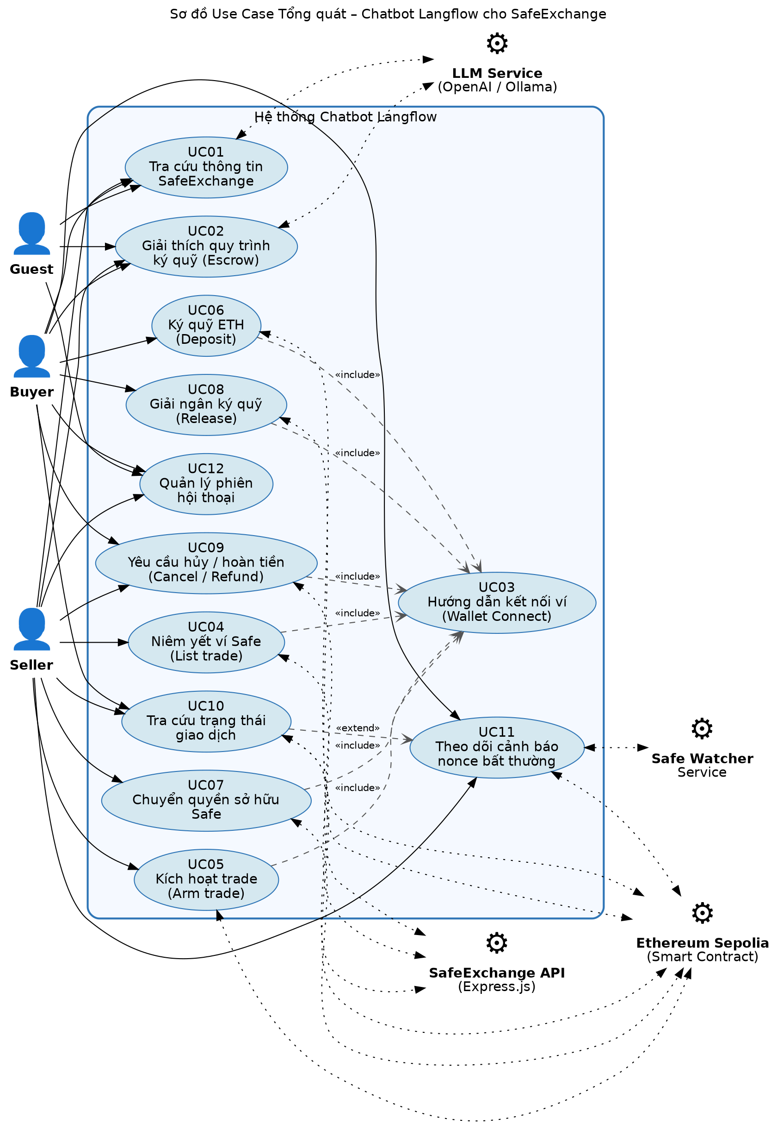
Hình 2.1 – Sơ đồ Use Case tổng quát của hệ thống

2.1.3 Danh sách Use Case
Bảng 2.1 – Danh sách Use Case
Mã | Tên Use Case | Tác nhân | Ưu tiên
UC01 | Tra cứu thông tin SafeExchange | Guest, Buyer, Seller | Trung bình
UC02 | Giải thích quy trình ký quỹ | Guest, Buyer, Seller | Cao
UC03 | Hướng dẫn kết nối ví (Wallet Connect) | Buyer, Seller | Cao
UC04 | Niêm yết ví Safe (List trade) | Seller | Cao
UC05 | Kích hoạt trade (Arm trade) | Seller | Rất cao
UC06 | Ký quỹ ETH (Deposit) | Buyer | Rất cao
UC07 | Chuyển quyền sở hữu Safe | Seller | Rất cao
UC08 | Giải ngân ký quỹ (Release) | Buyer | Rất cao
UC09 | Yêu cầu hủy / hoàn tiền | Buyer, Seller | Cao
UC10 | Tra cứu trạng thái giao dịch | Buyer, Seller | Cao
UC11 | Theo dõi cảnh báo nonce bất thường | Buyer, Seller | Rất cao
UC12 | Quản lý phiên hội thoại | Guest, Buyer, Seller | Trung bình

2.1.4 Phân rã Use Case UC06 – Ký quỹ ETH
UC06 là use case quan trọng nhất từ góc nhìn của Buyer, được phân rã thành 6 sub-use case để đảm bảo quy trình ký quỹ minh bạch và an toàn. Hai tình huống ngoại lệ UC-EX1 (gas không đủ) và UC-EX2 (transaction revert) extend vào các sub-use case tương ứng.
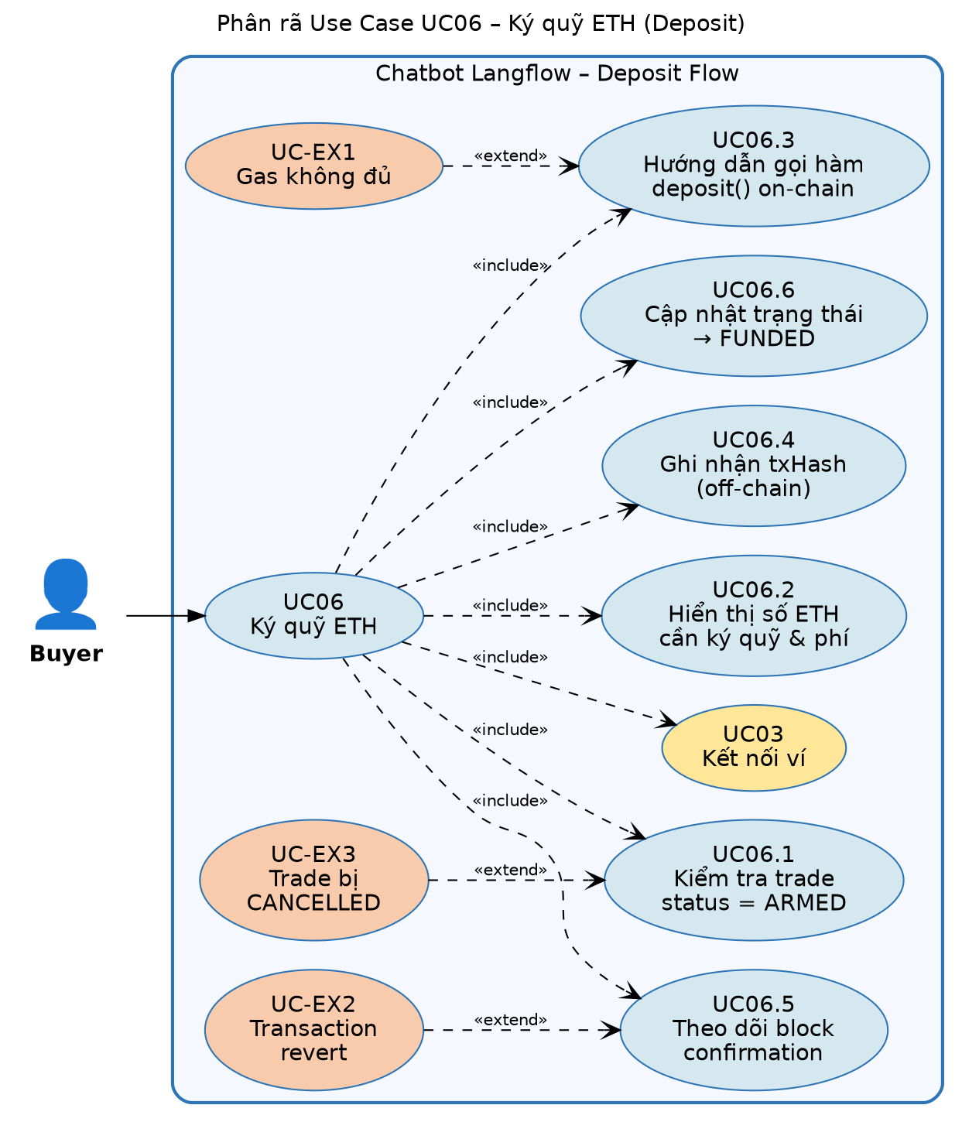
Hình 2.2 – Phân rã Use Case UC06 (Deposit)
Mô tả chi tiết:
Bảng 2.2 – Bảng đặc tả Use Case Ký quỹ ETH cho trade escrow
Mã Use Case | UC06
Tên | Ký quỹ ETH cho trade escrow
Tác nhân chính | Buyer (người mua)
Mô tả ngắn | Buyer ký quỹ một lượng ETH đúng bằng giá trị đã thoả thuận vào hợp đồng SafeExchangeEscrow. Tiền được khoá on-chain cho đến khi Seller chuyển quyền sở hữu Safe.
Tiền điều kiện | Trade có trạng thái ARMED; Buyer đã kết nối ví; Ví Buyer có đủ ETH (bao gồm phí gas).
Hậu điều kiện | Trạng thái trade chuyển sang FUNDED; txHash được lưu vào bảng trades; smart contract nắm giữ ETH ký quỹ.
Luồng chính | 1. Buyer chat yêu cầu ký quỹ trade #id.2. Bot kiểm tra trade status = ARMED (UC06.1).3. Bot hiển thị số ETH cần ký quỹ và ước tính phí gas (UC06.2).4. Bot hướng dẫn Buyer gọi hàm deposit() qua MetaMask (UC06.3).5. Bot ghi nhận txHash vào off-chain DB (UC06.4).6. Bot theo dõi block confirmation, tối đa 60 giây (UC06.5).7. Khi tx confirmed, status được cập nhật thành FUNDED (UC06.6).
Luồng phụ / Ngoại lệ | UC-EX1: Gas không đủ → Bot đề xuất nạp thêm ETH.UC-EX2: Tx revert → Bot hiển thị lý do revert và đề xuất thử lại.UC-EX3: Trade đã bị CANCELLED giữa chừng → Bot huỷ quy trình ký quỹ.

2.1.5 Phân rã Use Case UC05 – Kích hoạt trade (Arm)
UC05 là use case bảo mật cốt lõi từ phía Seller. Hành động arm thực hiện chụp nonce snapshot của Safe – cơ sở để Safe Watcher phát hiện các giao dịch trái phép sau đó. Nếu Seller cố thực hiện bất kỳ giao dịch nào trên Safe sau khi ARM, hệ thống sẽ kích hoạt cảnh báo và cho phép Buyer hủy trade nhận hoàn tiền.
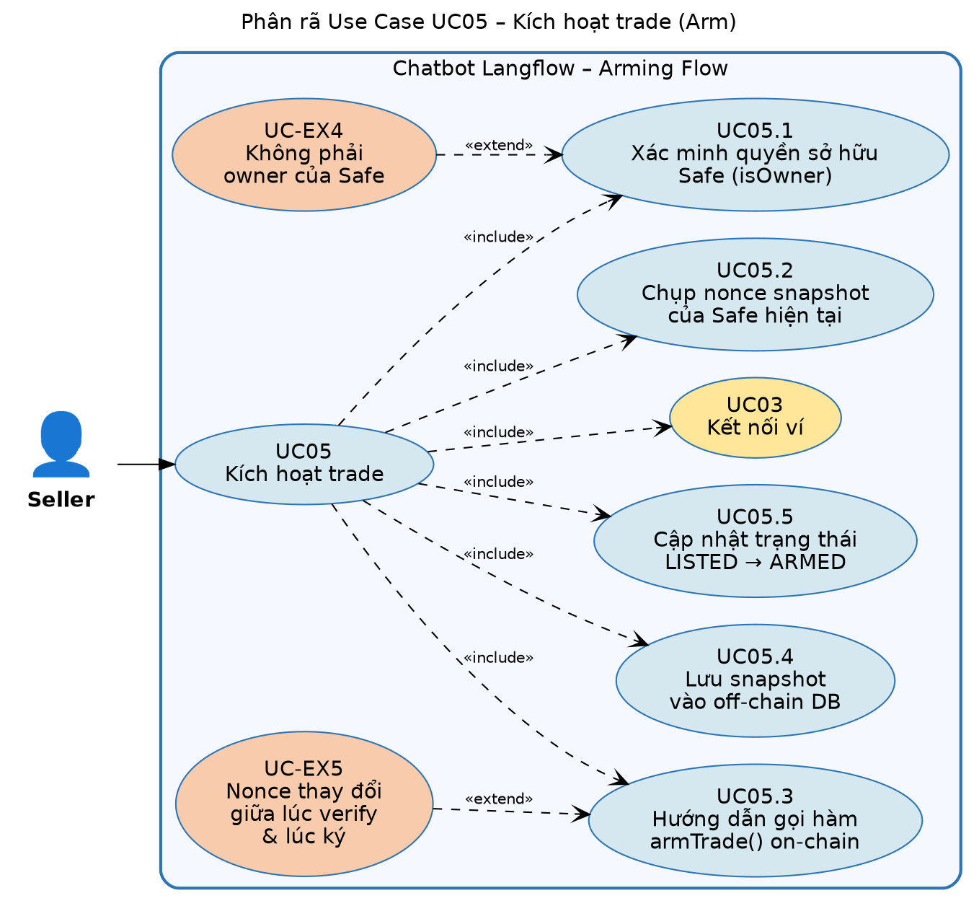
Hình 2.3 – Phân rã Use Case UC05 (Arm Trade)
Bảng 2.3 – Bảng đặc tả Use Case Kích hoạt trade (Arm)
Mã Use Case | UC05
Tên | Kích hoạt trade (Arm)
Tác nhân chính | Seller (người bán)
Mô tả ngắn | Seller ký giao dịch armTrade() để khoá Safe vào trạng thái chờ bán, đồng thời hệ thống chụp snapshot nonce làm baseline bảo mật.
Tiền điều kiện | Trade có trạng thái LISTED; Seller đã kết nối ví; Seller là owner hiện tại của Safe (verify on-chain qua isOwner()).
Hậu điều kiện | Trạng thái chuyển LISTED → ARMED; nonceSnapshot được lưu vào smart contract và off-chain DB; Safe Watcher bắt đầu giám sát Safe.
Luồng chính | 1. Seller chat: "Kích hoạt trade #id".2. Bot gọi Safe contract để verify isOwner(Seller) = true (UC05.1).3. Bot đọc nonce hiện tại của Safe (UC05.2).4. Bot hướng dẫn Seller ký tx armTrade(id, nonceSnapshot) (UC05.3).5. Sau khi tx confirmed, snapshot được lưu vào off-chain DB (UC05.4).6. Status được update thành ARMED (UC05.5).
Luồng phụ / Ngoại lệ | UC-EX4: Seller không còn là owner của Safe → Bot từ chối và gợi ý kiểm tra lại địa chỉ ví.UC-EX5: Nonce thay đổi giữa lúc đọc và lúc ký tx (race condition) → Bot retry với nonce mới.

2.2 Biểu đồ Tuần tự (Sequence Diagram)
Phần này mô tả chi tiết thứ tự thông điệp trao đổi giữa các thành phần cho ba kịch bản quan trọng: tra cứu trạng thái trade, thực hiện ký quỹ end-to-end, và cảnh báo nonce bất thường từ Safe Watcher.

2.2.1 Sequence – Tra cứu trạng thái trade
Kịch bản: Buyer hỏi chatbot về trạng thái hiện tại của trade #42. Luồng này thể hiện cách Langflow Agent đồng thời truy xuất dữ liệu off-chain (qua Express API) và on-chain (qua Sepolia contract) để đối chiếu, đồng thời dùng RAG retrieve tài liệu giải thích nghiệp vụ trước khi tổng hợp câu trả lời.
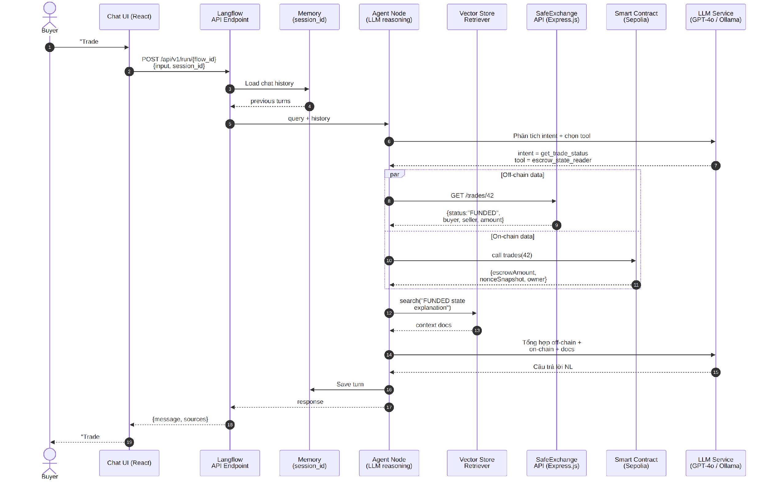
Hình 2.4 – Sequence Diagram: Tra cứu trạng thái trade

2.2.2 Sequence – Ký quỹ ETH end-to-end
Kịch bản phức tạp nhất: Buyer ký quỹ ETH, liên quan cả Langflow (điều phối), MetaMask (ký số), SafeExchange API (lưu trạng thái off-chain) và smart contract (nắm giữ ETH). Biểu đồ sử dụng cấu trúc alt để phân nhánh theo trạng thái trade và loop để polling tx receipt.
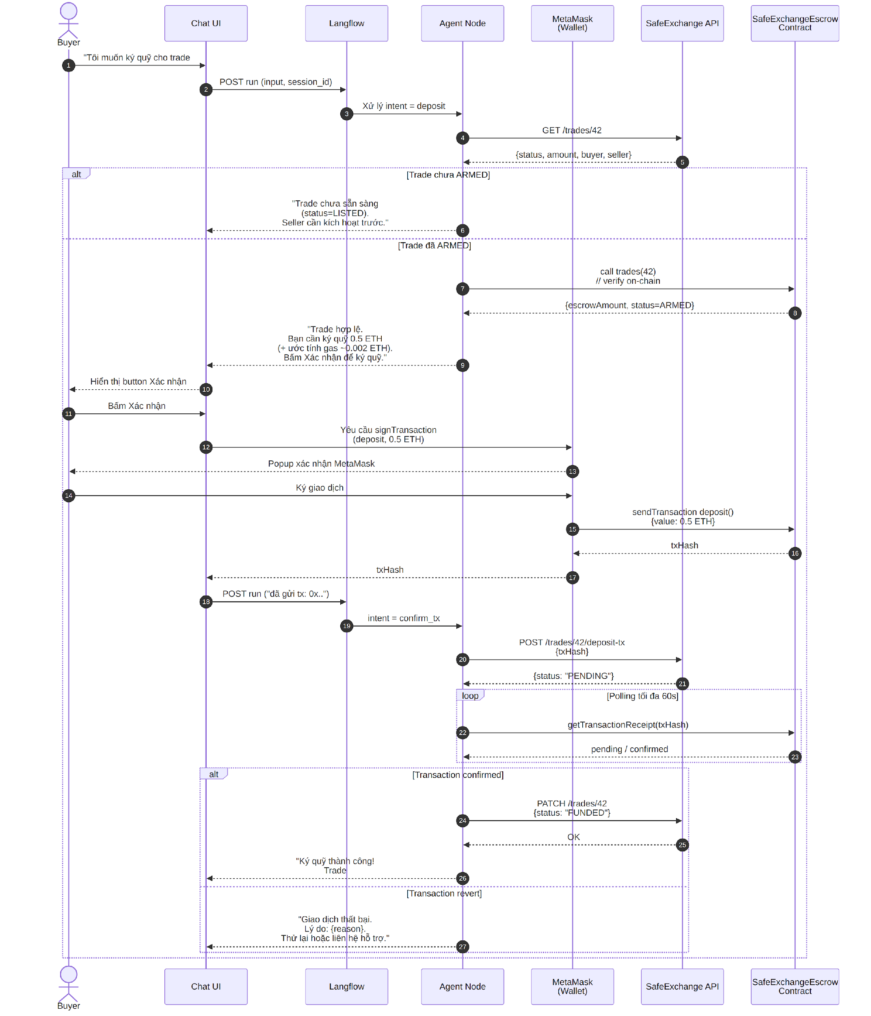
Hình 2.5 – Sequence Diagram: Ký quỹ ETH (Deposit Flow)

2.2.3 Sequence – Cảnh báo nonce bất thường
Kịch bản bảo mật: Safe Watcher phát hiện nonce của Safe đã thay đổi sau khi trade được ARM, chứng tỏ Seller đang thực hiện giao dịch trái phép. Alert được đẩy qua webhook đến Langflow, Agent tự động soạn thông báo NL và gửi đến Buyer.
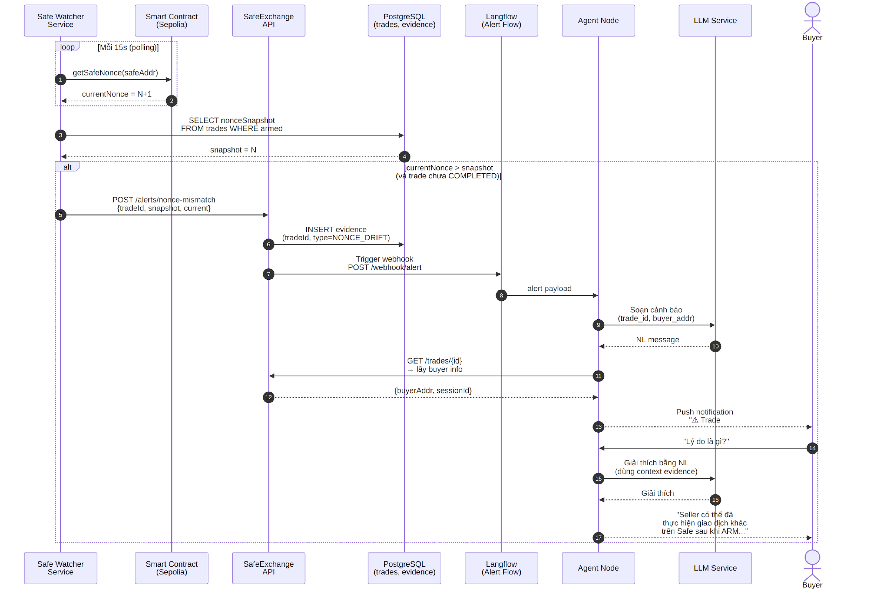
Hình 2.6 – Sequence Diagram: Cảnh báo nonce bất thường

2.3 Biểu đồ Hoạt động (Activity Diagram)
Biểu đồ hoạt động thể hiện hai luồng xử lý then chốt: toàn bộ vòng đời của một giao dịch escrow (nghiệp vụ), và quy trình xử lý một câu hỏi người dùng bên trong Langflow pipeline (kỹ thuật).

2.3.1 Activity – Vòng đời trade escrow
Biểu đồ mô tả đầy đủ vòng đời một giao dịch từ lúc Seller niêm yết Safe đến khi trade đạt trạng thái COMPLETED hoặc CANCELLED. Các trạng thái DRAFT → LISTED → ARMED → FUNDED → COMPLETED phản ánh state machine của smart contract SafeExchangeEscrow. Nhánh EXPIRED xảy ra nếu trade không có Buyer trong 7 ngày; nhánh CANCELLED xảy ra khi Safe Watcher phát hiện bất thường.
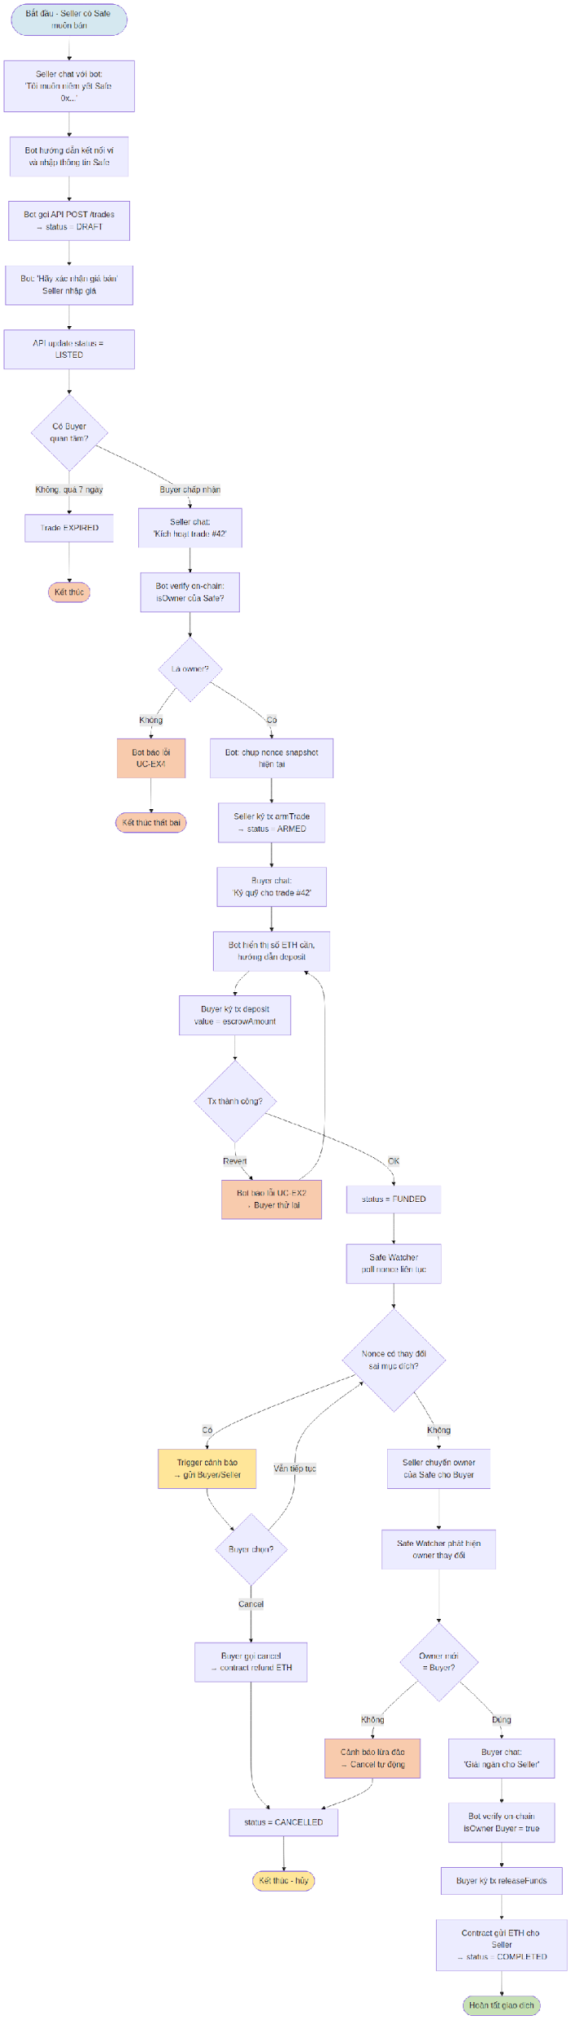
Hình 2.7 – Activity Diagram: Vòng đời trade escrow

2.3.2 Activity – Xử lý query trong Langflow pipeline
Biểu đồ này mô tả luồng xử lý một câu hỏi từ khi Chat Input nhận message đến khi Chat Output trả kết quả cho user, bao gồm cả phân nhánh theo loại intent (tra cứu tĩnh qua RAG, tra cứu trạng thái qua API, thao tác on-chain, hoặc cảnh báo bảo mật).
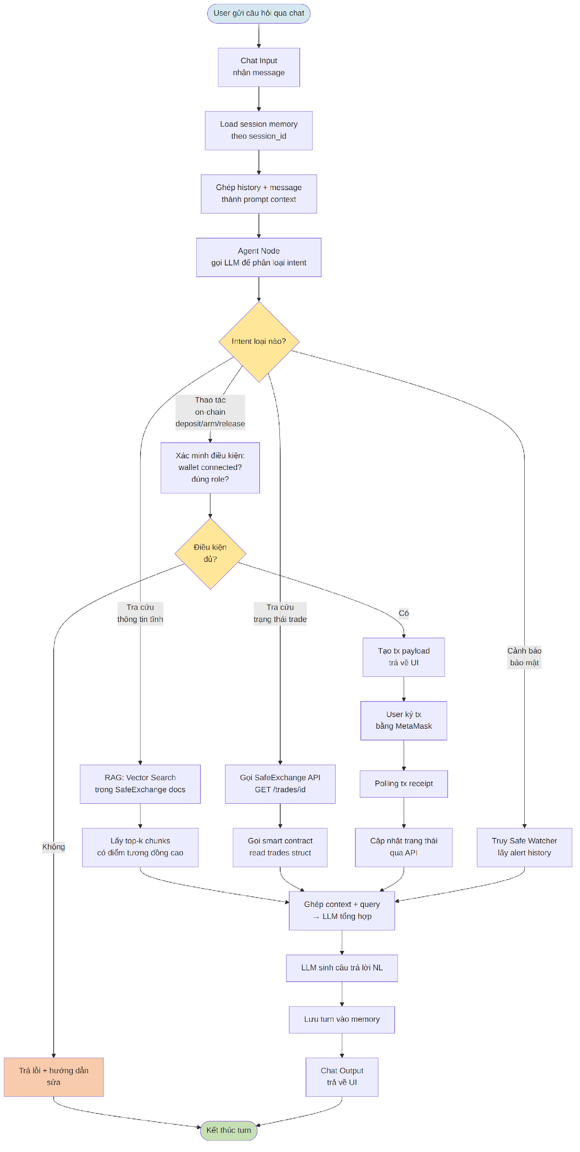
Hình 2.8 – Activity Diagram: Pipeline xử lý query trong Langflow

2.4 Biểu đồ Lớp (Class Diagram)
Biểu đồ lớp mô hình hoá kiến trúc hệ thống ở ba tầng: tầng nghiệp vụ (User, Trade, Evidence), tầng phiên chatbot (ChatSession, Message, LangflowAgent, Tool interface) và tầng tích hợp (EscrowStateReader, SafeNonceChecker, RAGRetriever, WalletConnector), đồng thời thể hiện quan hệ với các thành phần ngoại vi (VectorStore, SmartContract, SafeWatcher).
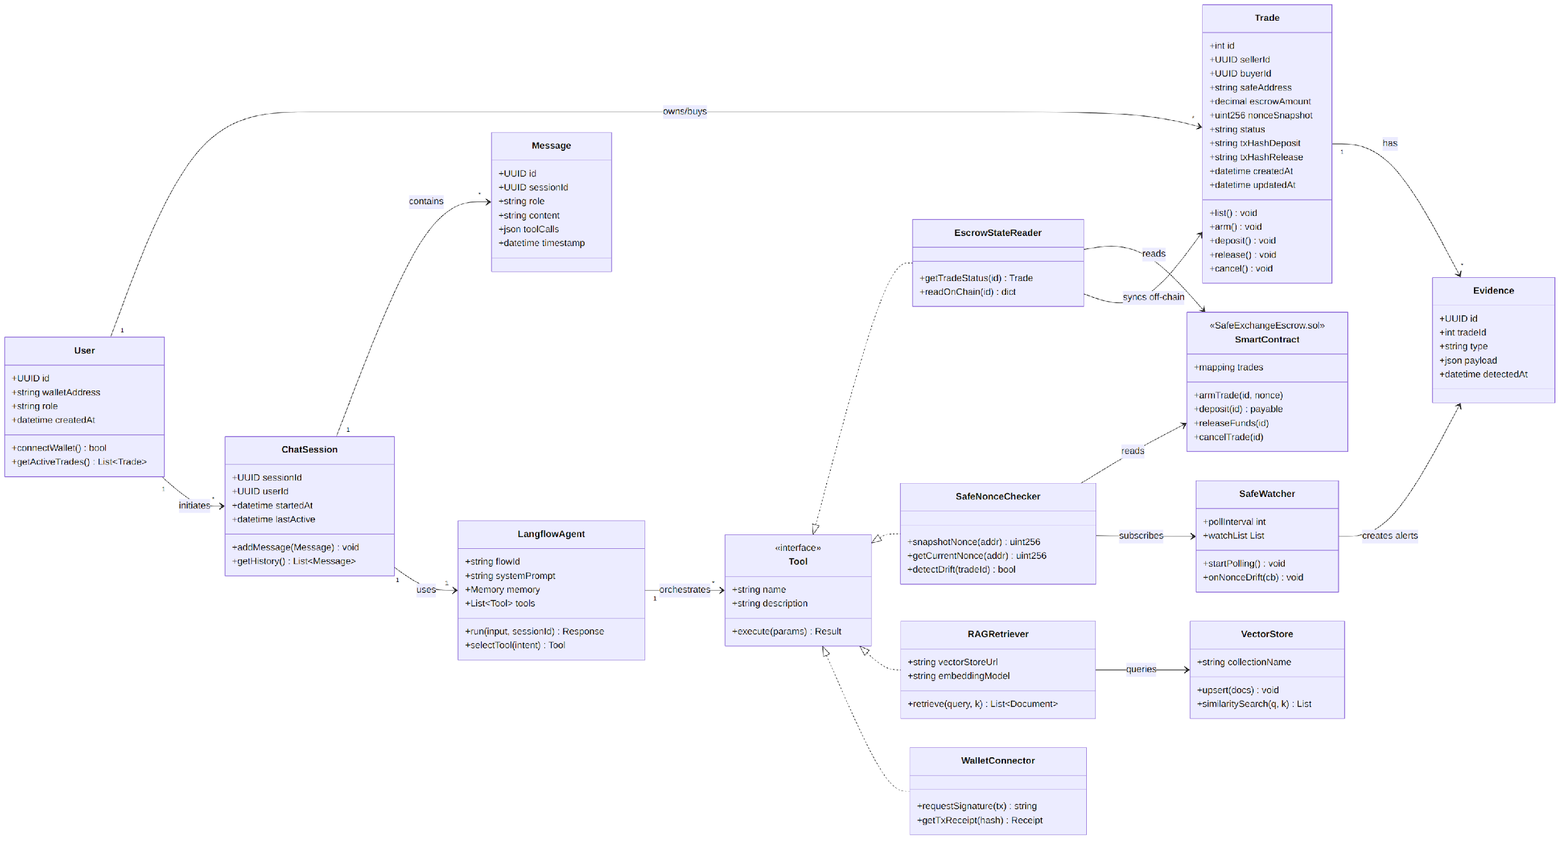
Hình 2.9 – Class Diagram tổng thể của hệ thống

2.4.1 Nhóm lớp nghiệp vụ
User: lớp đại diện cho người dùng hệ thống, lưu địa chỉ ví và role (buyer/seller/guest). Một User có thể tham gia nhiều Trade với vai trò người mua hoặc người bán.
Trade: lớp lõi mô tả một giao dịch escrow, đồng bộ giữa off-chain (PostgreSQL) và on-chain (smart contract). Các phương thức list, arm, deposit, release, cancel tương ứng với các chuyển trạng thái trong state machine của SafeExchangeEscrow.
Evidence: lớp lưu bằng chứng bảo mật như nonce drift, owner change bất thường, được tạo bởi Safe Watcher khi phát hiện sự kiện.

2.4.2 Nhóm lớp phiên chatbot
ChatSession & Message: quản lý lịch sử hội thoại theo session_id. Một session có thể chứa nhiều message với role user/assistant/tool.
LangflowAgent: trừu tượng hoá một flow đã được thiết kế trên Langflow canvas, chịu trách nhiệm điều phối việc chọn tool phù hợp dựa trên intent phân tích bởi LLM.
Tool (interface): định nghĩa contract chung cho tất cả công cụ mà agent có thể gọi. Mỗi tool concrete phải implement phương thức execute(params).

2.4.3 Nhóm lớp tích hợp
EscrowStateReader: đọc trạng thái trade từ cả off-chain API và on-chain contract, đối chiếu nhất quán.
SafeNonceChecker: chụp và so sánh nonce của Gnosis Safe, phối hợp với SafeWatcher để phát hiện drift.
RAGRetriever: truy xuất tài liệu tĩnh từ Vector Store (lưu embeddings của whitepaper, docs SafeExchange, hướng dẫn sử dụng).
WalletConnector: cầu nối giữa agent và MetaMask của user, yêu cầu ký tx và truy xuất tx receipt.

2.5 Tổng kết chương
Chương 2 đã hoàn thành việc mô hình hoá toàn bộ hệ thống Chatbot Langflow cho SafeExchange theo chuẩn UML, bao gồm: 1 sơ đồ use case tổng quát với 12 chức năng chính, 2 sơ đồ phân rã cho các use case quan trọng nhất (UC05 và UC06), 3 sơ đồ tuần tự cho các kịch bản tiêu biểu (truy vấn trạng thái, ký quỹ end-to-end, cảnh báo bảo mật), 2 sơ đồ hoạt động (vòng đời trade và pipeline xử lý query), và 1 sơ đồ lớp thể hiện kiến trúc tổng thể ba tầng. Các mô hình thu được là cơ sở trực tiếp cho công tác thiết kế chi tiết flow Langflow, viết custom components và triển khai cơ sở dữ liệu ở các chương tiếp theo.

CHƯƠNG 3: CƠ SỞ DỮ LIỆU

3.1 Sơ đồ quan hệ trong cơ sở dữ liệu
Hệ thống sử dụng cơ sở dữ liệu quan hệ (relational database) để lưu trữ toàn bộ trạng thái off-chain của các giao dịch, người dùng, phiên hội thoại và bằng chứng bất thường. Dữ liệu on-chain (smart contract) đóng vai trò nguồn sự thật cuối cùng (source of truth), còn cơ sở dữ liệu off-chain phục vụ cho việc tra cứu nhanh, quản lý ngữ cảnh chatbot và ghi nhận lịch sử.
Sơ đồ thực thể-quan hệ (ER Diagram) mô tả năm thực thể chính của hệ thống và các mối quan hệ giữa chúng. Sơ đồ chi tiết được trình bày tại Hình 3.1 (xem file 10_er_diagram.mmd).
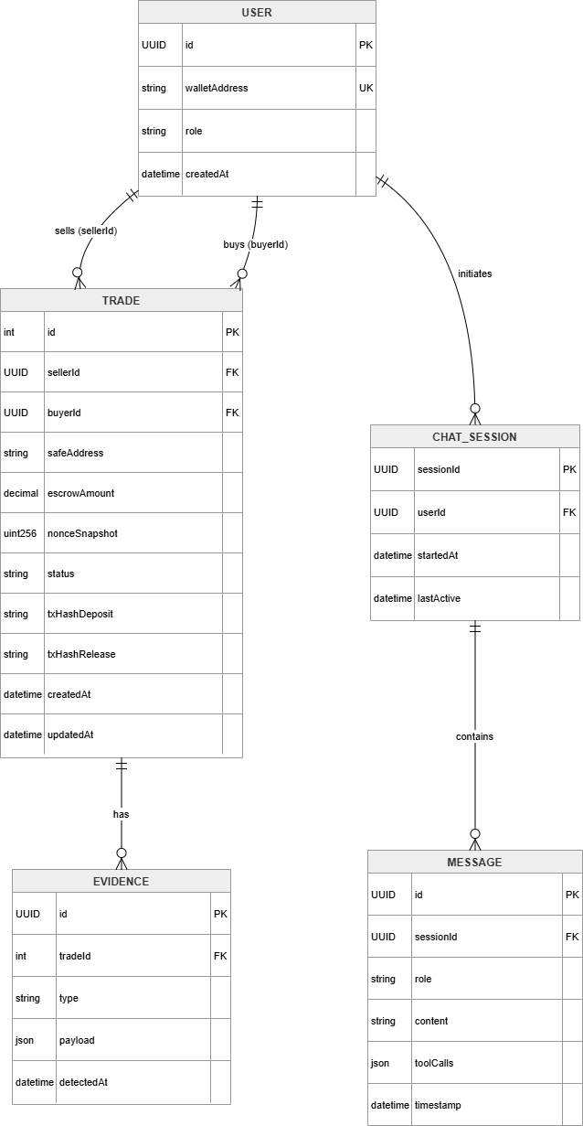
Hình 3.1 – ER Diagram tổng thể cơ sở dữ liệu hệ thống

Các quan hệ chính trong sơ đồ ER:
- User – Trade (1-N): Một người dùng có thể đóng vai trò Seller của nhiều giao dịch (Trade.sellerId) và đồng thời là Buyer của nhiều giao dịch khác (Trade.buyerId). Đây là quan hệ 1-N kép từ User sang Trade.
- Trade – Evidence (1-N): Mỗi giao dịch có thể phát sinh nhiều bằng chứng bất thường (Evidence) do SafeWatcher phát hiện trong quá trình giám sát nonce. Quan hệ này lưu lại toàn bộ lịch sử cảnh báo.
- User – ChatSession (1-N): Mỗi người dùng có thể khởi tạo nhiều phiên hội thoại với AI agent theo thời gian. Mỗi phiên là một ngữ cảnh độc lập.
- ChatSession – Message (1-N): Mỗi phiên hội thoại chứa nhiều tin nhắn (Message) theo thứ tự thời gian, bao gồm cả lượt của người dùng và lượt phản hồi của assistant.

3.2 Mô tả bảng
Phần này mô tả chi tiết cấu trúc của từng bảng trong cơ sở dữ liệu, bao gồm tên cột, kiểu dữ liệu, ràng buộc và ý nghĩa nghiệp vụ.

3.2.1 Bảng User
Bảng User lưu trữ thông tin cơ bản của các tài khoản tham gia hệ thống. Mỗi người dùng được xác định duy nhất qua địa chỉ ví Ethereum (walletAddress) và được gán vai trò (role) là Seller, Buyer hoặc cả hai.
Bảng 3.1 – Cấu trúc bảng User
Tên cột | Kiểu dữ liệu | Ràng buộc | Mô tả
id | UUID | PK | Khóa chính, định danh người dùng
walletAddress | VARCHAR(42) | UNIQUE | Địa chỉ ví Ethereum của người dùng
role | VARCHAR(20) | NOT NULL | Vai trò: SELLER, BUYER hoặc BOTH
createdAt | DATETIME | NOT NULL | Thời điểm tạo tài khoản

3.2.2 Bảng Trade
Bảng Trade là bảng trung tâm của hệ thống, lưu trữ toàn bộ thông tin về một giao dịch mua bán Safe multisig. Trường status theo dõi vòng đời của giao dịch từ lúc khởi tạo (DRAFT) đến khi hoàn tất (COMPLETED) hoặc bị hủy. Các trường txHash ghi nhận bằng chứng on-chain tương ứng.
Bảng 3.2 – Cấu trúc bảng Trade
Tên cột | Kiểu dữ liệu | Ràng buộc | Mô tả
id | INT | PK, AUTO_INCREMENT | Khóa chính, định danh giao dịch
sellerId | UUID | FK → User | Tham chiếu người bán
buyerId | UUID | FK → User, NULL | Tham chiếu người mua (nullable khi chưa có)
safeAddress | VARCHAR(42) | NOT NULL | Địa chỉ Safe multisig được rao bán
escrowAmount | DECIMAL(36,18) | NOT NULL | Số ETH ký quỹ yêu cầu
nonceSnapshot | VARCHAR(78) | NULL | Nonce của Safe tại thời điểm arm
status | VARCHAR(20) | NOT NULL | Trạng thái: DRAFT/LISTED/ARMED/FUNDED/COMPLETED/CANCELLED/EXPIRED
txHashDeposit | VARCHAR(66) | NULL | Hash giao dịch ký quỹ on-chain
txHashRelease | VARCHAR(66) | NULL | Hash giao dịch giải ngân on-chain
createdAt | DATETIME | NOT NULL | Thời điểm tạo giao dịch
updatedAt | DATETIME | NOT NULL | Thời điểm cập nhật gần nhất
Trường nonceSnapshot lưu giá trị nonce của Safe tại thời điểm kích hoạt (arm), phục vụ cho việc phát hiện bất thường khi nonce thay đổi ngoài mong muốn trong suốt quá trình giao dịch.

3.2.3 Bảng Evidence
Bảng Evidence ghi nhận các sự kiện bất thường được phát hiện trong quá trình giám sát on-chain. SafeWatcher liên tục theo dõi nonce của Safe và ghi nhận vào Evidence khi phát hiện drift (nonce thay đổi không hợp lệ) hoặc thay đổi ownership bất thường.
Bảng 3.3 – Cấu trúc bảng Evidence
Tên cột | Kiểu dữ liệu | Ràng buộc | Mô tả
id | UUID | PK | Khóa chính, định danh bằng chứng
tradeId | INT | FK → Trade | Tham chiếu giao dịch liên quan
type | VARCHAR(30) | NOT NULL | Loại bằng chứng: NONCE_DRIFT, OWNER_CHANGE, ...
payload | JSON | NOT NULL | Dữ liệu chi tiết sự kiện bất thường
detectedAt | DATETIME | NOT NULL | Thời điểm phát hiện bất thường
Trường payload lưu dạng JSON chứa thông tin chi tiết, ví dụ: giá trị nonce cũ và mới, địa chỉ owner trước và sau thay đổi, hash giao dịch gây ra sự kiện. Điều này cho phép tái hiện lại bối cảnh bất thường phục vụ kiểm tra tranh chấp.

3.2.4 Bảng ChatSession
Bảng ChatSession quản lý các phiên hội thoại giữa người dùng và AI agent (LangflowAgent). Mỗi phiên tương ứng với một luồng ngữ cảnh riêng biệt được truyền vào agent khi xử lý yêu cầu, đảm bảo tính liên tục của hội thoại.
Bảng 3.4 – Cấu trúc bảng ChatSession
Tên cột | Kiểu dữ liệu | Ràng buộc | Mô tả
sessionId | UUID | PK | Khóa chính, định danh phiên hội thoại
userId | UUID | FK → User | Tham chiếu người dùng khởi tạo phiên
startedAt | DATETIME | NOT NULL | Thời điểm bắt đầu phiên hội thoại
lastActive | DATETIME | NOT NULL | Thời điểm hoạt động gần nhất

3.2.5 Bảng Message
Bảng Message lưu từng tin nhắn trong một phiên hội thoại. Mỗi bản ghi phân biệt vai trò người gửi (role: user hoặc assistant) và ghi nhận cả tool calls nếu agent gọi công cụ bên ngoài (EscrowStateReader, SafeNonceChecker, RAGRetriever, WalletConnector).
Bảng 3.5 – Cấu trúc bảng Message
Tên cột | Kiểu dữ liệu | Ràng buộc | Mô tả
id | UUID | PK | Khóa chính, định danh tin nhắn
sessionId | UUID | FK → ChatSession | Tham chiếu phiên hội thoại chứa tin nhắn
role | VARCHAR(20) | NOT NULL | Vai trò người gửi: user hoặc assistant
content | TEXT | NOT NULL | Nội dung tin nhắn
toolCalls | JSON | NULL | Thông tin tool call (nếu có) do agent thực hiện
timestamp | DATETIME | NOT NULL | Thời điểm gửi tin nhắn
Toàn bộ lịch sử Message của một ChatSession được nạp lại khi người dùng tiếp tục hội thoại, đảm bảo agent duy trì ngữ cảnh đầy đủ qua nhiều lượt tương tác mà không mất thông tin.

3.3 Tổng kết chương
Chương 3 trình bày thiết kế cơ sở dữ liệu của hệ thống giao dịch Safe multisig có hỗ trợ AI. Hệ thống bao gồm năm bảng chính: User, Trade, Evidence, ChatSession và Message, phản ánh đầy đủ các thực thể nghiệp vụ và mối quan hệ giữa chúng.
Thiết kế tách biệt rõ ràng giữa trạng thái on-chain (smart contract) và trạng thái off-chain (database), trong đó cơ sở dữ liệu phục vụ truy vấn nhanh, lưu ngữ cảnh AI và ghi nhận bằng chứng an toàn giao dịch. Cấu trúc này tạo nền tảng vững chắc cho việc triển khai các tính năng mô tả ở các chương tiếp theo.

CHƯƠNG 4: GIAO DIỆN HỆ THỐNG
Chương này trình bày kết quả hiện thực hoá toàn bộ giao diện hệ thống Chatbot tư vấn khách hàng trên nền tảng SafeExchange, bao gồm thiết kế pipeline điều phối luồng dữ liệu trên canvas Langflow, giao diện ứng dụng web phục vụ thao tác giao dịch của người mua và người bán, cũng như giao diện chatbot tích hợp tính năng UiAction cho phép thực thi trực tiếp các thao tác blockchain trong cuộc hội thoại. Mỗi giao diện được mô tả kèm theo hình ảnh minh hoạ và phân tích cụ thể về thành phần kỹ thuật cấu thành.

4.1 Thiết kế luồng chatbot trên Langflow

4.1.1 Tổng quan pipeline Langflow
Pipeline xử lý hội thoại của hệ thống được thiết kế trên canvas trực quan của Langflow phiên bản 1.9 theo dạng đồ thị có hướng không có chu trình (Directed Acyclic Graph). Toàn bộ luồng dữ liệu khởi nguồn từ node Chat Input, nơi tiếp nhận tin nhắn của người dùng thông qua điểm cuối REST API mà Langflow tự động phơi bày. Tin nhắn sau đó được dẫn tới node Prompt Template - thành phần định nghĩa system prompt với vai trò tư vấn viên SafeExchange, đồng thời hướng dẫn agent phân loại bốn nhóm ý định gồm: tra cứu thông tin tĩnh thông qua RAG, tra cứu trạng thái giao dịch qua REST API, thực thi hành động on-chain dưới dạng UiAction JSON và cảnh báo bảo mật. Trọng tâm pipeline là node Agent (GPT-4o) đảm nhận vai trò bộ não điều phối, tự động chọn công cụ phù hợp dựa trên kết quả phân tích ý định. Node GetTradeStatusComponent (custom tool) cho phép truy vấn trạng thái giao dịch theo thời gian thực, trong khi node Vector Store Retriever kết nối ChromaDB để thực hiện similarity search trên kho tài liệu đã embed. Cuối cùng, Chat Output trả về phản hồi định dạng Markdown kèm khối JSON UiAction (nếu có).
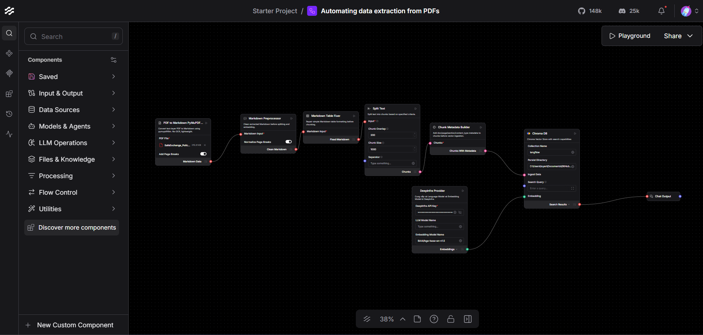
Hình 4.1 – Canvas pipeline tổng thể Langflow

4.1.2 Custom Component GetTradeStatus
Để mở rộng năng lực truy xuất dữ liệu động cho agent, hệ thống xây dựng custom component GetTradeStatusComponent dưới dạng một lớp Python kế thừa trực tiếp từ lớp cơ sở Component của Langflow. Component này khai báo tham số đầu vào tradeId kiểu chuỗi, cùng các tham số cấu hình endpoint nội bộ trỏ về dịch vụ Express.js của SafeExchange. Trong phương thức build_output, component thực hiện lời gọi HTTP GET tới đường dẫn /api/trades/{id}, sau đó deserialize phản hồi JSON thành đối tượng StructuredOutput chứa các trường thiết yếu của giao dịch như status, escrowAmount, safeAddress, sellerAddress, buyerAddress, nonceSnapshot và deadline. Đầu ra cấu trúc này được agent tự động tham chiếu trong vòng lặp suy luận, qua đó loại bỏ nhu cầu parse văn bản thô và giảm thiểu sai sót diễn dịch. Ngoài ra, component còn xử lý các tình huống ngoại lệ như timeout mạng, mã lỗi 404 (trade không tồn tại) và 500 (lỗi nội bộ máy chủ), trả về thông điệp lỗi thân thiện được agent diễn giải thành ngôn ngữ tự nhiên cho người dùng.
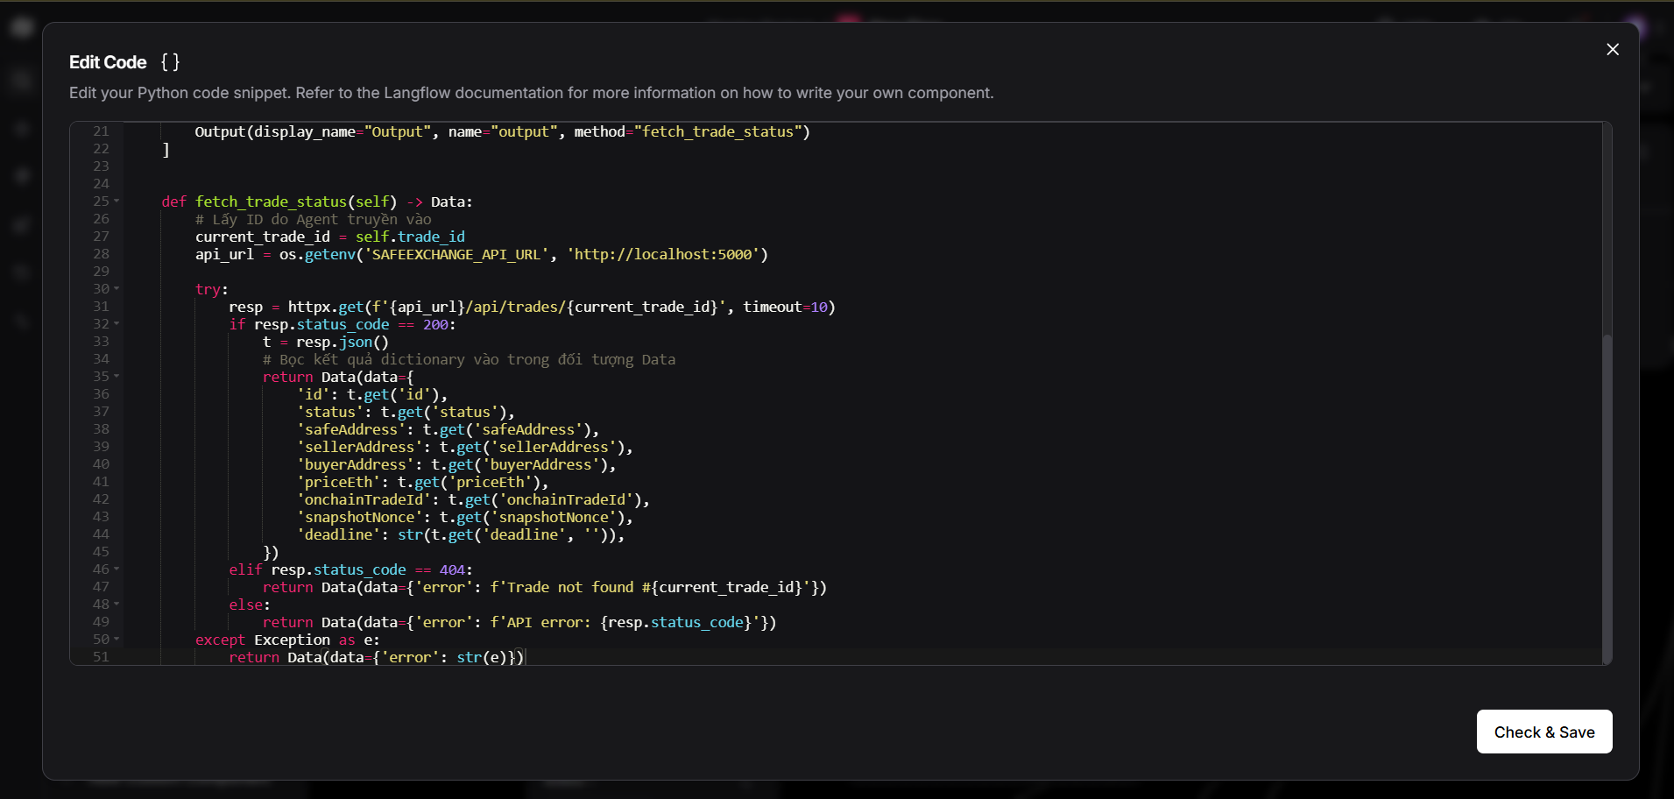
Hình 4.2 – Cấu hình node GetTradeStatusComponent trên Langflow

4.1.3 Cơ sở tri thức RAG (ChromaDB)
Cơ sở tri thức của hệ thống được xây dựng trên ChromaDB - một cơ sở dữ liệu vector mã nguồn mở tối ưu cho ứng dụng AI. Quy trình nạp tri thức gồm bốn giai đoạn liên tiếp. Đầu tiên, toàn bộ tài liệu nghiệp vụ SafeExchange bao gồm chính sách giao dịch, hướng dẫn quy trình ký quỹ, mô tả hợp đồng thông minh SafeExchangeEscrow và câu hỏi thường gặp được thu thập dưới dạng Markdown. Tiếp theo, các văn bản dài được phân tách thành đoạn nhỏ bằng RecursiveCharacterTextSplitter với kích thước chunk 800 ký tự và overlap 100 ký tự nhằm bảo toàn ngữ cảnh giữa các đoạn. Sau đó, mỗi chunk được nhúng thành vector 1.536 chiều thông qua mô hình text-embedding-ada-002 của OpenAI và lưu trữ vĩnh viễn vào ChromaDB cùng với metadata định danh nguồn. Tại thời điểm có truy vấn, node Vector Store Retriever thực hiện phép tính cosine similarity giữa embedding của câu hỏi và toàn bộ kho vector, trả về top-K chunk có độ tương đồng cao nhất (mặc định K=4) để tiêm động vào Prompt Template trước khi gửi tới LLM.
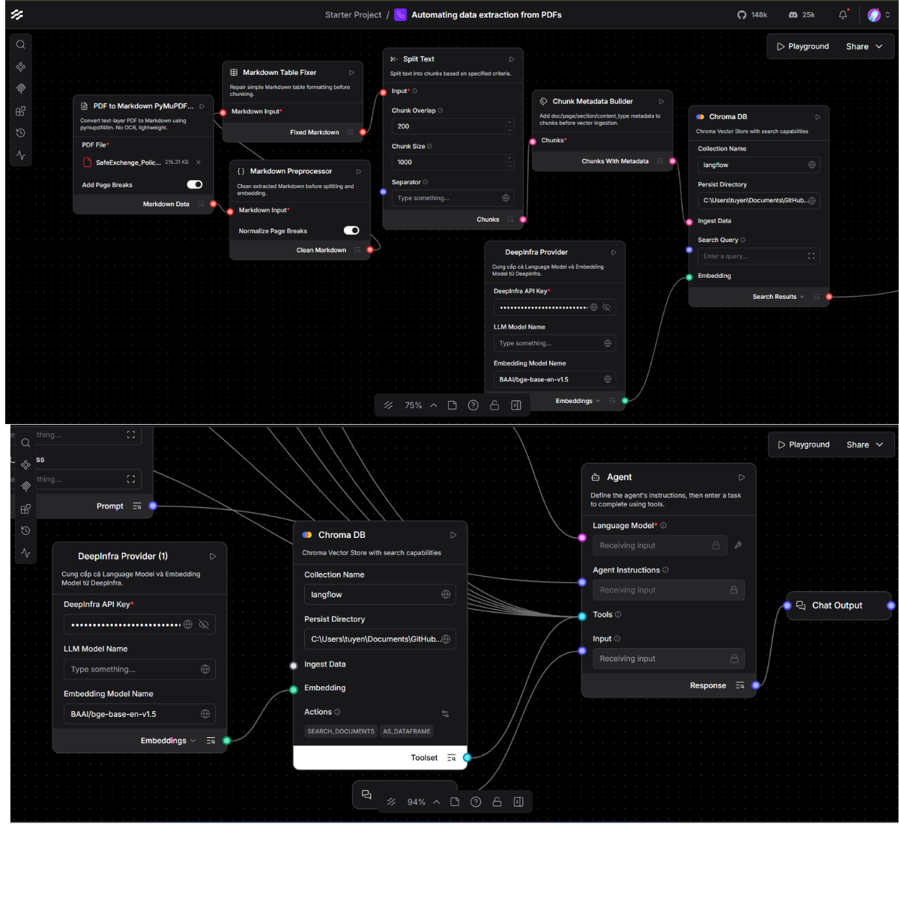
Hình 4.3 – Quy trình nạp và truy xuất tri thức RAG

4.2 Giao diện ứng dụng web

4.2.1 Trang chủ (Home)
Trang chủ SafeExchange được thiết kế theo bố cục một trang dài, mở đầu bằng thanh điều hướng cố định ở đỉnh chứa logo SafeExchange ở mép trái và nút ConnectWallet ở mép phải. Khi cuộn xuống, người dùng đối diện với hero section chiếm trọn chiều cao màn hình, giới thiệu tổng quan về nền tảng giao dịch Gnosis Safe phi tập trung kèm hai nút hành động chính dẫn tới trang bán và trang mua. Phía dưới, bốn thẻ tính năng được sắp xếp theo lưới hai cột trên màn hình rộng, lần lượt nhấn mạnh các giá trị cốt lõi gồm Guard hợp đồng thông minh, Cơ chế ký quỹ tự động, Minh bạch hoàn toàn và Thu thập bằng chứng. Tiếp đó là phần hướng dẫn năm bước quy trình giao dịch trình bày dạng timeline trực quan giúp người dùng mới nắm bắt nhanh chóng. Footer ở cuối trang cung cấp liên kết tài liệu và mạng xã hội. Đáng chú ý, ở góc phải dưới của viewport luôn hiện diện một nút floating hình MessageCircle - cửa ngõ truy cập vào giao diện chatbot AI.
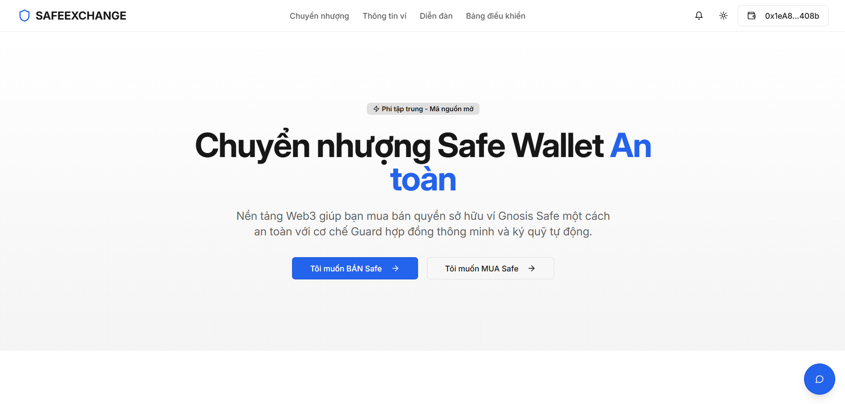
Hình 4.4 – Trang chủ SafeExchange với nút floating chatbot

4.2.2 Trang bán Safe (Sell – /transfer/sell)
Trang bán Safe được thiết kế với cấu trúc tuyến tính theo dòng thời gian giao dịch, mở đầu bằng component Stepper năm bước nằm ngang gồm: Tạo đơn bán, Chờ người mua, Kích hoạt, Chờ ký quỹ và Hoàn tất. Mỗi bước được làm nổi bật theo trạng thái hiện hành nhằm giúp người bán nhận biết tức thì vị trí trong quy trình. Khu vực trung tâm là form nhập liệu được xây dựng bằng React Hook Form kết hợp Zod validation, gồm ba trường: Safe Address với mẫu kiểm tra địa chỉ Ethereum hợp lệ (0x kèm 40 ký tự hex), Giá bán nhập theo đơn vị ETH và Thời hạn với dropdown bốn lựa chọn (1 giờ, 6 giờ, 1 ngày, 7 ngày). Badge TradeStatusBadge hiển thị trạng thái hiện tại với mã màu phân biệt (LISTED màu xanh dương, ARMED màu vàng, FUNDED màu cam, COMPLETED màu xanh lá). Khi nonce của Safe biến động bất thường, một Alert cảnh báo màu đỏ xuất hiện ngay phía trên form. Component DeadlineDisplay đếm ngược thời hạn theo thời gian thực. Các nút thao tác Kích hoạt giao dịch, Chuyển quyền sở hữu và Nhận tiền, Huỷ giao dịch đều kích hoạt MetaMask để ký giao dịch on-chain.
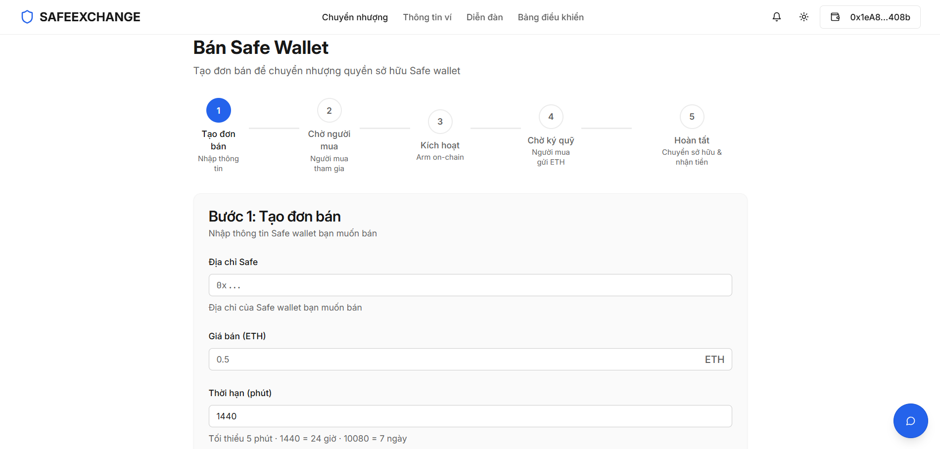
Hình 4.5 – Giao diện trang bán Safe (Seller Dashboard)

4.2.3 Trang mua Safe (Buy – /transfer/buy)
Trang mua Safe sử dụng cùng kiểu thiết kế Stepper năm bước nằm ngang nhưng được điều chỉnh theo góc nhìn của Buyer gồm: Tìm giao dịch, Tham gia, Chờ kích hoạt, Gửi ký quỹ và Hoàn tất. Phần đầu trang chứa ô tìm kiếm cho phép định vị giao dịch theo mã ID dạng số nguyên hoặc theo địa chỉ ví Safe. Khi tìm thấy, một Card thông tin trade được render với đầy đủ thuộc tính bao gồm địa chỉ Safe, giá bán tính bằng ETH, thời hạn còn lại, trạng thái hiện tại và địa chỉ của người bán dưới dạng rút gọn. Các nút hành động được hiển thị có điều kiện theo bước hiện hành: Tham gia mua xuất hiện ở trạng thái LISTED, Gửi ETH ký quỹ chỉ kích hoạt sau khi trade chuyển sang ARMED và sẽ gọi trực tiếp hàm deposit() của smart contract, còn Yêu cầu hoàn tiền cho phép Buyer gọi buyerRequestCancel khi nghi ngờ Seller có hành vi gian lận. Trong suốt quá trình giao dịch on-chain, hệ thống hiển thị spinner kèm thông báo hash giao dịch theo dõi tiến trình xác nhận block.
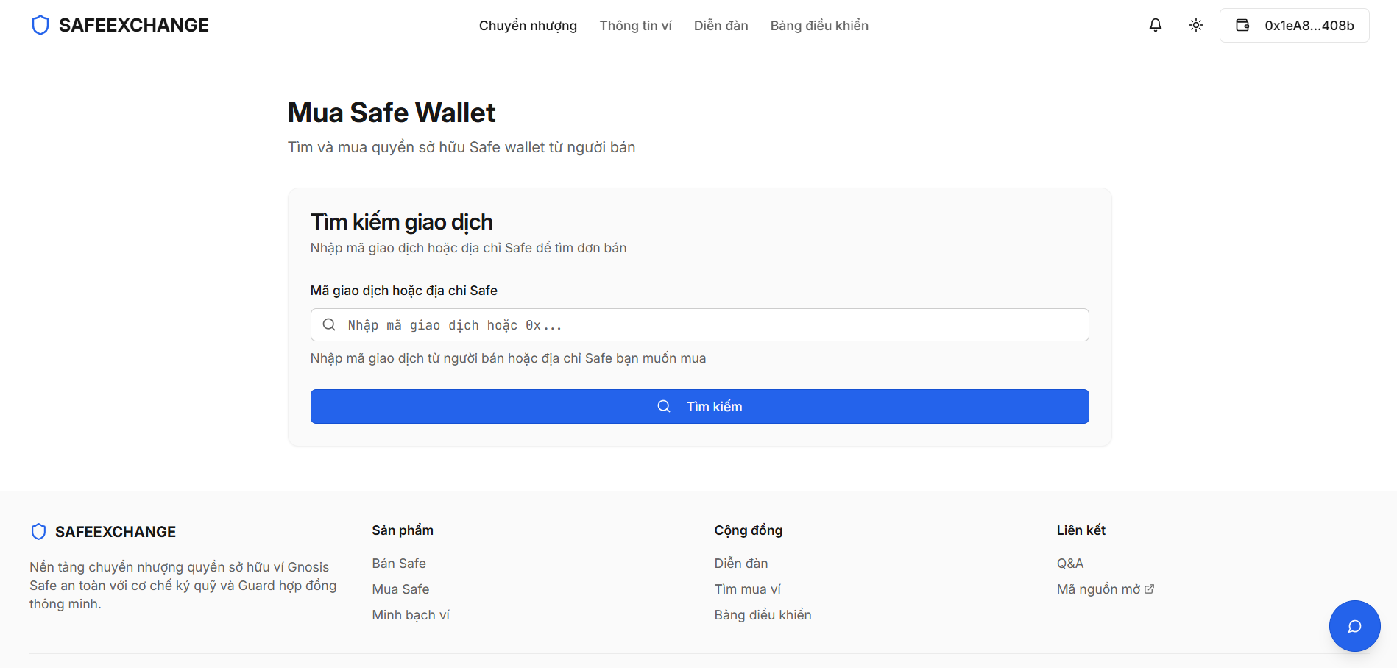
Hình 4.6 – Giao diện trang mua Safe (Buyer Dashboard)

4.3 Giao diện chatbot

4.3.1 Nút floating và điều hướng
Cổng vào giao diện chatbot được hiện thực hoá bằng một nút tròn cố định (fixed positioning, bottom-right, z-index 50) chứa icon MessageCircle của thư viện lucide-react. Nút này được nhúng vào layout gốc của ứng dụng và xuất hiện đồng nhất trên mọi trang. Khi người dùng nhấp vào nút, hệ thống điều hướng tới đường dẫn /assistant thay vì hiển thị một popup nhỏ như mô hình chatbot truyền thống. Lý do thiết kế này xuất phát từ đặc thù nghiệp vụ blockchain: các thao tác như ký giao dịch, theo dõi trạng thái xác nhận block, đọc thông tin hợp đồng thông minh đòi hỏi diện tích hiển thị rộng cùng khả năng tương tác sâu, vốn không thể đáp ứng đầy đủ trong một widget thu nhỏ. Bằng cách dành toàn bộ màn hình cho chatbot, hệ thống đảm bảo người dùng có thể tập trung tuyệt đối vào hội thoại với agent, đồng thời tránh xung đột về z-index với các thành phần modal khác như hộp thoại MetaMask.

Hình 4.7 – Nút floating MessageCircle ở góc phải dưới

4.3.2 Trang Trợ lý (Assistant – /assistant)
Trang Trợ lý được thiết kế dưới dạng ChatPanel chiếm toàn màn hình với bố cục ba khu vực chính: header, vùng tin nhắn và thanh input. Header có nền màu primary, hiển thị icon Bot bên trái cùng tên SafeExchange Assistant, ở giữa là địa chỉ ví người dùng đã kết nối được rút gọn theo mẫu 0x1234...5678, còn bên phải bố trí nút RotateCcw để khởi tạo lại cuộc trò chuyện và nút X để đóng quay về trang trước. Vùng tin nhắn được bao bọc bởi component ScrollArea cuộn dọc, trong đó tin nhắn của người dùng nằm bên phải với nền primary chữ trắng, còn tin nhắn của bot nằm bên trái với nền muted; toàn bộ phản hồi của bot được render dưới dạng Markdown hoàn chỉnh hỗ trợ in đậm, in nghiêng, danh sách, code block và liên kết. Ở trạng thái rỗng, màn hình chào hiển thị icon Bot kích thước lớn cùng bốn nút gợi ý kiểu dashed border. Trạng thái loading được biểu thị bằng spinner Loader2 kèm dòng chữ Đang tra cứu dữ liệu. Thanh input rounded-full với nút Send icon, hỗ trợ phím Enter và bị vô hiệu hoá khi đang xử lý. Cuối trang là dòng footer nhỏ ghi Powered by Langflow · AI có thể mắc lỗi.
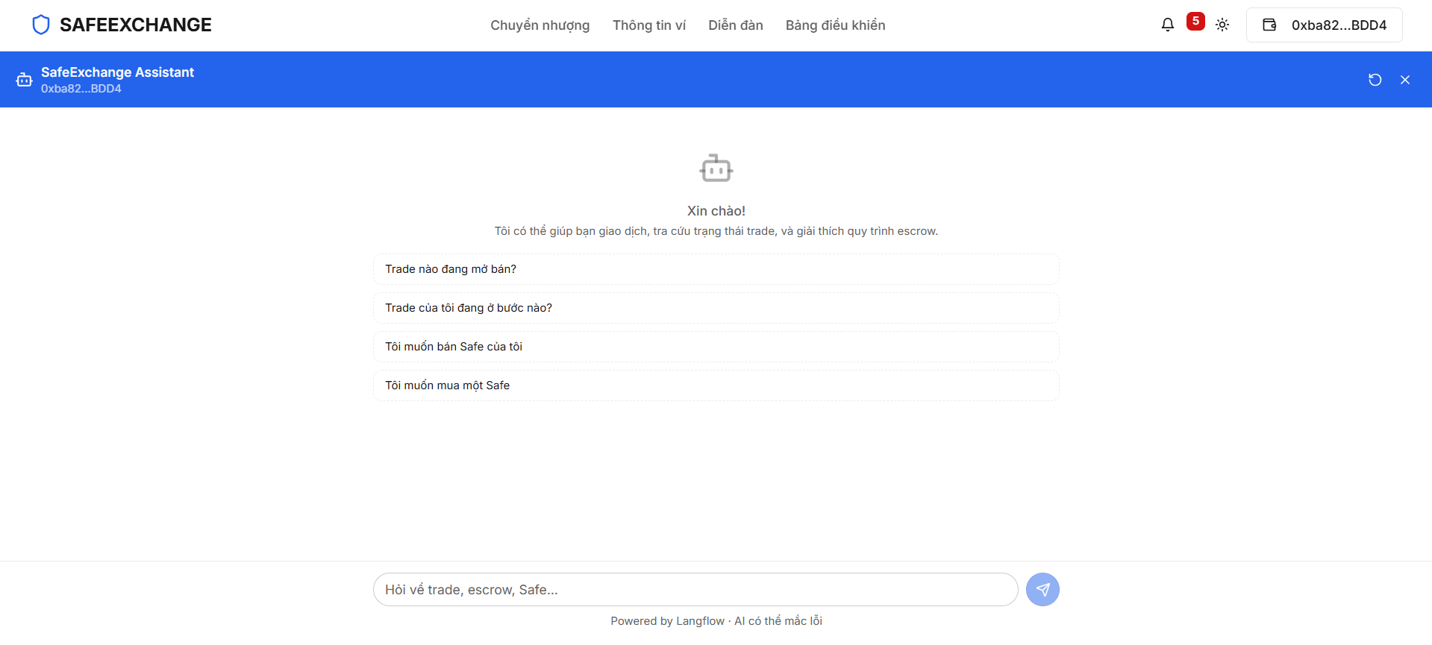
Hình 4.8 – Trang Trợ lý (Assistant Page) với màn hình chào

4.3.3 UiAction – Nút hành động tích hợp trong tin nhắn
UiAction là tính năng cốt lõi tạo nên sự khác biệt giữa chatbot SafeExchange và các chatbot tư vấn thông thường. Thay vì chỉ trả lời câu hỏi bằng văn bản, sau mỗi tin nhắn hướng dẫn của bot, hệ thống có thể đính kèm một hoặc nhiều action button được nhúng trực tiếp trong bubble tin nhắn. Mỗi nút mang theo metadata xác định loại hành động, tham số liên kết và biến variant quyết định màu sắc hiển thị. Hệ thống hiện hỗ trợ tám loại UiAction tương ứng với toàn bộ các thao tác trong vòng đời giao dịch escrow, được trình bày chi tiết trong Bảng 4.1 phía dưới.
Bảng 4.1 – Tám loại UiAction được hỗ trợ trong chatbot
Loại UiAction | Nhãn hiển thị | Variant | Chức năng
connect_wallet | Kết nối ví | outline | Kết nối MetaMask qua wagmi
create_trade | Tạo trade bán | default (xanh) | Ký xác thực + POST /api/trades
join_trade | Tham gia mua | default | Ký + POST /api/trades/{id}/join
sign_arm | Kích hoạt trade | default | Gọi armTrade() on-chain
sign_deposit | Gửi ETH ký quỹ | default | Gọi deposit() + send ETH
sign_release | Hoàn tất và Giải ngân | default | swapOwner() + releaseFunds()
sign_cancel | Huỷ trade | destructive (đỏ) | cancelTimeout / buyerRequestCancel / sellerCancel
view_trade | Xem trade | secondary | Điều hướng đến trang trade

Khi người dùng nhấn vào một UiAction button, giao diện ngay lập tức hiển thị spinner Loader2 thay cho nhãn, đồng thời trường statusMsg cập nhật tiến trình theo từng giai đoạn: “MetaMask đang mở...“, ”Đang chờ xác nhận trên blockchain...“ và cuối cùng ”Đang đồng bộ với server...“. Sau khi tác vụ kết thúc, kết quả thành công hoặc thất bại tự động được gửi lại vào cuộc trò chuyện như một tin nhắn mới, giúp duy trì mạch hội thoại liền lạc. Trên mỗi nút có gắn tradeId, một badge nhỏ font monospace hiển thị mã giao dịch rút gọn (8 ký tự đầu) để người dùng đối chiếu nhanh.
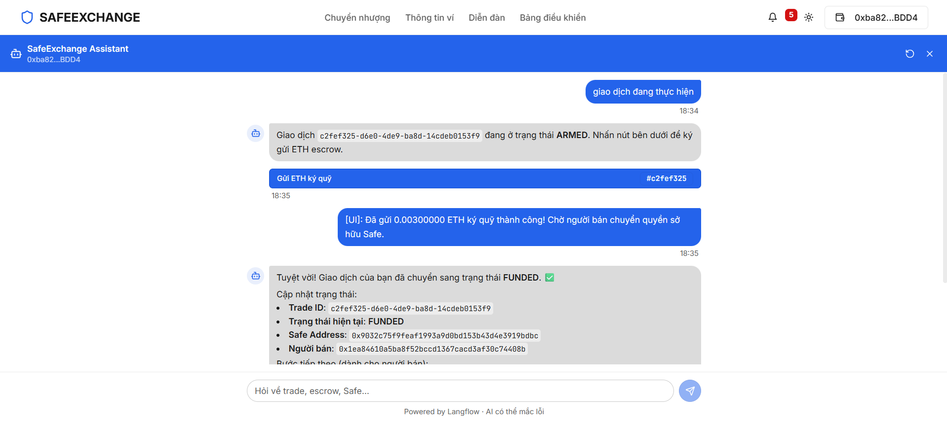
Hình 4.9 – UiAction button trong bubble tin nhắn với spinner và status message

4.3.4 Luồng tương tác mẫu
Để minh hoạ cụ thể cách thức vận hành của giao diện chatbot, dưới đây trình bày một kịch bản tương tác hoàn chỉnh mô phỏng người dùng thực hiện toàn bộ vòng đời niêm yết Safe thông qua hội thoại tự nhiên với agent.
Bước 1: Người dùng gõ câu lệnh “Tôi muốn bán Safe của tôi, địa chỉ 0xABC..., giá 0.5 ETH“. Tin nhắn này được Chat Input tiếp nhận và chuyển tới agent.
Bước 2: Agent phân tích ý định, truy vấn RAG để lấy quy trình niêm yết, sau đó phản hồi bằng đoạn Markdown giải thích từng bước (xác thực địa chỉ ví, ký xác thực ownership, lưu trade vào database) kèm theo nút UiAction “Tạo trade bán“ với badge hiển thị tradeId.
Bước 3: Người dùng nhấn nút Tạo trade bán. MetaMask popup mở ra yêu cầu ký xác thực, sau khi ký thành công, hệ thống gửi POST /api/trades, server tạo bản ghi trade và trả về mã giao dịch. Bot tự động nhận kết quả và hiển thị tin nhắn “Tạo trade thành công! Mã: #abc12345“.
Bước 4: Người dùng tiếp tục hỏi “Trade của tôi đang ở bước nào?“. Agent kích hoạt công cụ GetTradeStatus, truy vấn API /api/trades/{id} và trả về kết quả ”Trade #abc12345 đang ở trạng thái LISTED, chờ người mua tham gia“ kèm nút UiAction ”Xem trade“ để người dùng có thể chuyển sang trang chi tiết khi cần thiết.
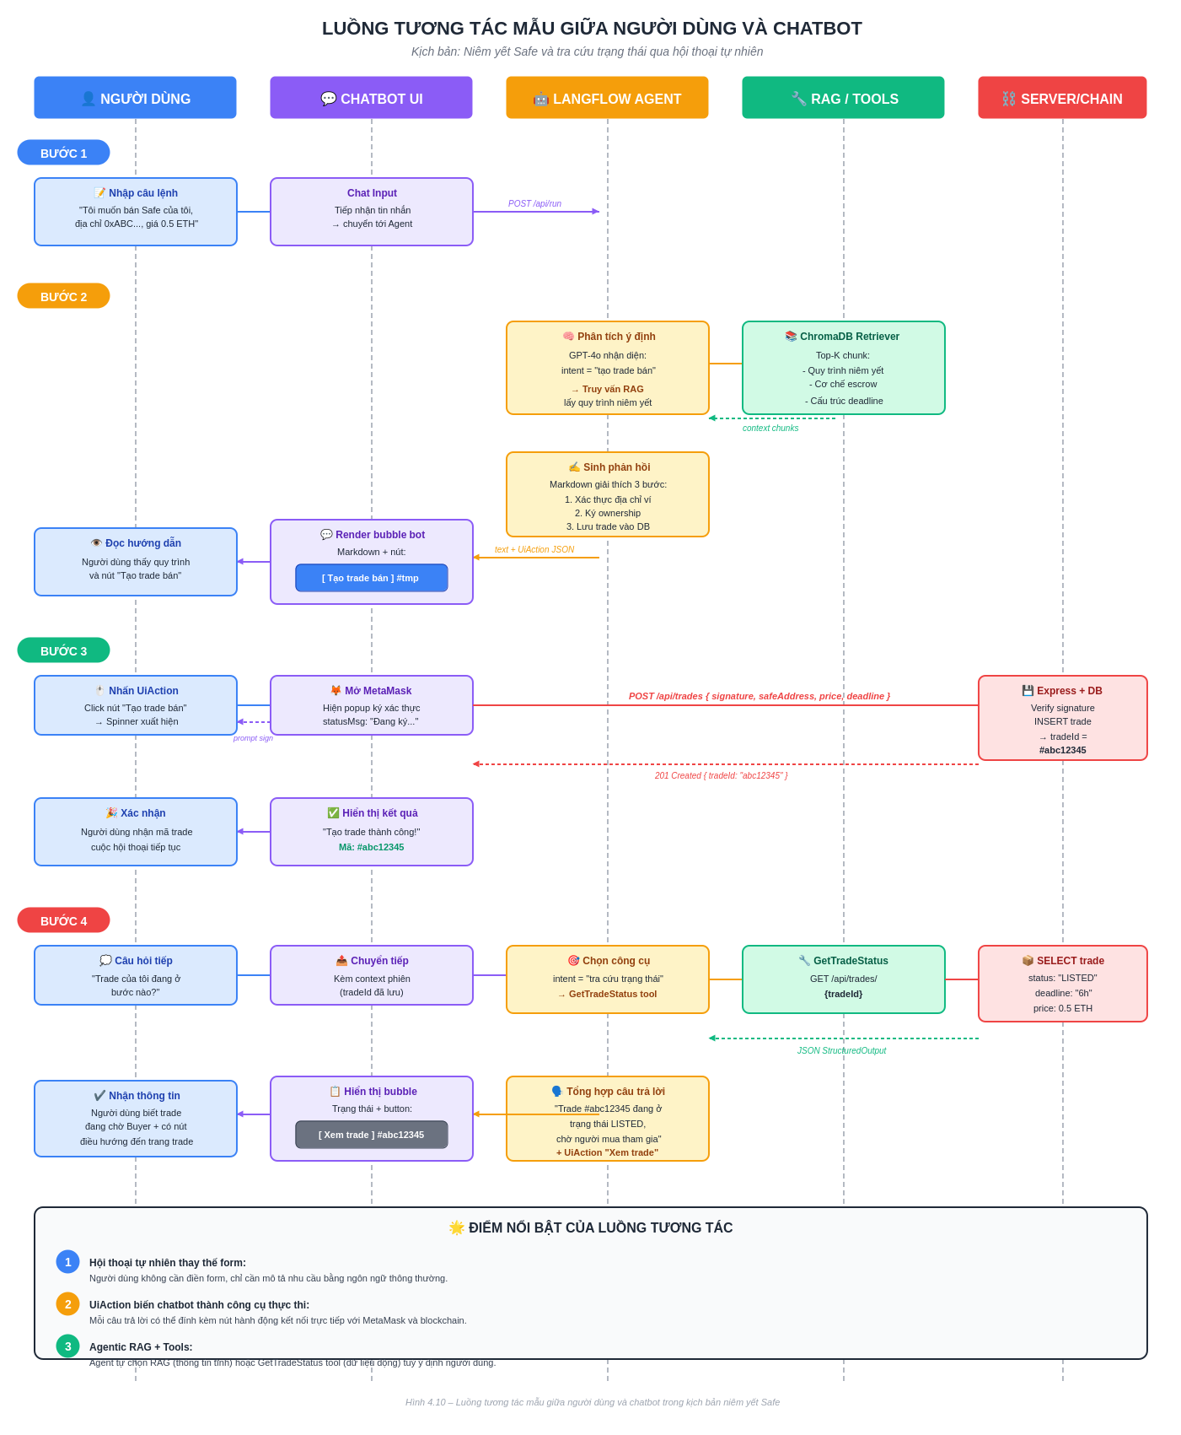
Hình 4.10 – Luồng tương tác mẫu giữa người dùng và chatbot

4.4 Đánh giá giao diện

4.4.1 Trải nghiệm người dùng (UX)
Toàn bộ giao diện được xây dựng trên thư viện component shadcn/ui dựa trên Radix UI và Tailwind CSS, đảm bảo tính nhất quán cao về design token bao gồm hệ màu, font chữ, khoảng cách và border-radius giữa các trang. Phản hồi trực quan được tích hợp xuyên suốt thông qua loading states cho mọi tác vụ bất đồng bộ, toast notifications cho thông báo ngắn và badge trạng thái nhiều màu cho dữ liệu phân loại. Hệ thống hỗ trợ song song chế độ Dark mode và Light mode với cơ chế phát hiện tự động theo cài đặt hệ điều hành hoặc cho phép người dùng chuyển đổi thủ công. Bố cục responsive với breakpoint Tailwind chuẩn (sm, md, lg, xl) bảo đảm trải nghiệm tối ưu trên cả desktop và mobile, đặc biệt là giao diện chatbot khi cần thao tác MetaMask trên trình duyệt di động.

4.4.2 Tính năng an toàn giao diện
Trong môi trường blockchain có giá trị tài chính cao, an toàn giao diện đóng vai trò quan trọng không kém an toàn smart contract. Toàn bộ form nhập liệu phía client được bảo vệ bởi schema Zod kiểm tra kiểu dữ liệu, định dạng địa chỉ Ethereum, giá trị số dương và độ dài trường hợp lệ trước khi cho phép submit. Mọi nút thao tác blockchain đều chuyển sang trạng thái disabled trong suốt thời gian chờ xác nhận giao dịch nhằm loại bỏ rủi ro double-click dẫn tới gửi tx trùng lặp gây tốn gas oan. Các lỗi revert phát sinh từ smart contract được ánh xạ qua bảng MSGS để hiển thị dưới dạng ngôn ngữ tự nhiên dễ hiểu thay vì mã lỗi hex thô. Thêm vào đó, component DeadlineDisplay phát ra cảnh báo trực quan kèm thay đổi màu sắc khi thời hạn giao dịch chỉ còn dưới mười phút, giúp người dùng kịp thời quyết định hành động.

4.4.3 Tổng kết chương 4
Chương 4 đã trình bày toàn cảnh kết quả hiện thực hoá hệ thống ở góc nhìn giao diện, bao gồm pipeline điều phối luồng AI trên Langflow với các thành phần Agent, RAG retriever và custom component truy xuất API thời gian thực. Giao diện web SafeExchange được thiết kế theo kiến trúc Stepper trực quan cho cả vai trò người mua và người bán, kết hợp shadcn/ui và Tailwind CSS để đạt tính nhất quán cao. Đặc biệt, giao diện chatbot full-page kết hợp tính năng UiAction cho phép người dùng hoàn tất toàn bộ vòng đời giao dịch chỉ qua hội thoại tự nhiên, biến chatbot từ công cụ trả lời thuần tuý thành một giao diện thực thi có khả năng tương tác trực tiếp với blockchain. Các cơ chế an toàn ở tầng giao diện như Zod validation, disabled state và ánh xạ lỗi MSGS góp phần đảm bảo tính tin cậy của hệ thống. Toàn bộ kết quả giao diện này là tiền đề trực tiếp cho phần đánh giá hệ thống và đề xuất hướng phát triển ở Chương 5.

CHƯƠNG 5: KẾT LUẬN
Chương cuối cùng tổng kết kết quả của đồ án thông qua bốn nội dung chính: (1) tóm tắt các kết quả đã đạt được theo từng mục tiêu đề ra ban đầu, (2) đánh giá mức độ hoàn thành so với yêu cầu kỹ thuật, (3) thẳng thắn nhìn nhận các hạn chế còn tồn đọng, và (4) đề xuất hướng phát triển nhằm mở rộng và hoàn thiện hệ thống trong tương lai.

5.1 Tóm tắt kết quả đạt được

5.1.1 Xây dựng pipeline chatbot trên Langflow
Đồ án đã thiết kế thành công luồng Agentic RAG trên nền tảng Langflow phiên bản 1.9 với đầy đủ các thành phần cốt lõi bao gồm Agent Node sử dụng mô hình GPT-4o làm bộ não điều phối, custom component GetTradeStatus phục vụ tra cứu trạng thái giao dịch theo thời gian thực, Vector Store ChromaDB lưu trữ tri thức nghiệp vụ đã được embed và Prompt Template định hướng vai trò tư vấn viên cho agent. Chatbot có khả năng phân loại ý định tự động thành bốn nhóm: tra cứu thông tin tĩnh, tra cứu trạng thái động, thao tác on-chain và cảnh báo bảo mật. Toàn bộ pipeline được xuất bản thông qua điểm cuối REST API mà Langflow tự động sinh ra, sau đó được tích hợp liền mạch vào frontend React thông qua fetch wrapper TypeScript.

5.1.2 Tích hợp blockchain SafeExchange
Hệ thống đã triển khai đầy đủ tám loại UiAction tương ứng tám thao tác blockchain bao trùm toàn bộ vòng đời giao dịch escrow, từ kết nối ví, tạo trade, tham gia mua, kích hoạt, ký quỹ, giải ngân cho đến huỷ giao dịch trong các điều kiện khác nhau. Chatbot có khả năng vừa hướng dẫn vừa thực thi trực tiếp các hàm hợp đồng thông minh quan trọng như armTrade, deposit, releaseFunds và bốn biến thể của cancel (cancelTimeout, buyerRequestCancel, sellerCancel, sellerCancelWhenListed). Đồng thời, hệ thống xử lý đầy đủ các tình huống ngoại lệ on-chain phổ biến bao gồm gas không đủ, transaction revert kèm lý do, deadline đã hết hạn và Safe đã được niêm yết trong một trade khác - tất cả đều được dịch sang ngôn ngữ tự nhiên dễ hiểu cho người dùng.

5.1.3 Cơ chế RAG và cơ sở tri thức
Cơ sở tri thức ChromaDB đã được xây dựng từ tập tài liệu nghiệp vụ SafeExchange bao gồm chính sách giao dịch, hướng dẫn quy trình, mô tả hợp đồng thông minh và câu hỏi thường gặp. Nhờ tích hợp RAG, chatbot trả lời chính xác các câu hỏi nghiệp vụ phức tạp như quy trình ký quỹ, điều kiện giải ngân tự động, cơ chế nonce snapshot và các trường hợp được phép huỷ giao dịch. Việc tiêm động context từ tài liệu thực tế vào prompt LLM đã giảm thiểu đáng kể hiện tượng hallucination - một vấn đề điển hình của các chatbot dựa thuần tuý vào tham số mô hình.

5.1.4 Giao diện và trải nghiệm người dùng
Giao diện full-page Assistant được xây dựng kèm tính năng UiAction button tích hợp ngay trong bubble tin nhắn cho phép người dùng thực hiện toàn bộ vòng đời giao dịch chỉ qua một giao diện chat duy nhất, không cần chuyển qua lại giữa nhiều trang. Trạng thái loading được hiển thị chi tiết theo từng giai đoạn blockchain với thông báo cập nhật theo thời gian thực, giúp người dùng theo dõi sát tiến trình và yên tâm trong các tác vụ có giá trị tài chính.

5.2 Đánh giá so với yêu cầu đề ra
Bảng 5.1 dưới đây tổng hợp mức độ hoàn thành của hệ thống so với từng yêu cầu kỹ thuật và nghiệp vụ đã được xác định ngay từ giai đoạn khảo sát.
Bảng 5.1 – Đánh giá mức độ hoàn thành so với yêu cầu đề ra
Yêu cầu | Mức độ hoàn thành | Ghi chú
Kiến trúc Agentic RAG trên Langflow | Hoàn thành | Pipeline Agent + RAG + custom tools
Tra cứu trạng thái trade thời gian thực | Hoàn thành | GetTradeStatus component gọi REST API
Hướng dẫn quy trình escrow | Hoàn thành | RAG truy xuất từ ChromaDB
Thực thi thao tác blockchain qua chat | Hoàn thành | 8 UiAction tích hợp MetaMask
Phát hiện nonce bất thường | Một phần | Có snapshot và cảnh báo, chưa webhook realtime
Đa ngôn ngữ (tiếng Việt) | Hoàn thành | Toàn bộ UI và chatbot phản hồi tiếng Việt
Triển khai API-first | Hoàn thành | Langflow tự động export REST endpoint
Tích hợp Safe Watcher push thông báo | Chưa hoàn thành | Hiện theo dõi nonce qua polling, chưa push webhook

5.3 Hạn chế của hệ thống
Bên cạnh các kết quả đạt được, hệ thống vẫn tồn tại một số hạn chế thực tế mà sinh viên thực hiện nhìn nhận khách quan nhằm phục vụ định hướng cải tiến.
Thứ nhất, dịch vụ Safe Watcher chưa được tích hợp webhook realtime với Langflow. Hiện hệ thống chỉ thực hiện theo dõi nonce thông qua cơ chế polling định kỳ, dẫn tới việc khi phát hiện bất thường thì cảnh báo chưa được tự động đẩy qua Langflow đến phiên hội thoại đang hoạt động của Buyer như đã mô tả trong sequence diagram 2.2.3 ở Chương 2.
Thứ hai, hệ thống vẫn phụ thuộc hoàn toàn vào OpenAI API thông qua mô hình GPT-4o. Điều này dẫn tới chi phí token tỷ lệ thuận với số lượng phiên hội thoại và phụ thuộc vào độ trễ mạng đến máy chủ OpenAI. Việc tích hợp song song với mô hình ngôn ngữ cục bộ thông qua Ollama như Llama 3 hay Mistral - vốn là một trong các yêu cầu kỹ thuật ban đầu - chưa được hiện thực hoá trong phạm vi đồ án.
Thứ ba, đồ án chưa thực hiện đo lường định lượng chất lượng RAG. Các tiêu chí quan trọng thuộc bộ chỉ số Ragas như Faithfulness (mức trung thực của câu trả lời so với ngữ cảnh truy xuất), Context Precision (độ chính xác của tài liệu được truy xuất) và Answer Relevance (mức độ liên quan của câu trả lời với câu hỏi) đều chưa được đánh giá định kỳ qua một quy trình tự động.
Thứ tư, ChromaDB chưa được trang bị pipeline cập nhật tài liệu tự động. Mỗi khi tài liệu nghiệp vụ thay đổi như cập nhật chính sách hoặc bổ sung câu hỏi mới, quản trị viên cần phải tái nhúng và nạp lại dữ liệu một cách thủ công, gây trở ngại cho quá trình vận hành dài hạn.
Thứ năm, hệ thống chưa có cơ chế xác thực phiên chat liên kết với danh tính người dùng. Hiện tại session chatbot được sinh ngẫu nhiên qua UUID mà chưa ràng buộc với địa chỉ ví đã ký xác thực, tiềm ẩn rủi ro về quyền riêng tư khi nhiều người cùng sử dụng một thiết bị.

5.4 Hướng phát triển
Từ các hạn chế nêu trên cùng với xu thế phát triển của hệ sinh thái AI - blockchain, sinh viên đề xuất năm hướng phát triển trọng tâm cho hệ thống trong giai đoạn tiếp theo.
Hướng thứ nhất là tích hợp Safe Watcher Webhook đẩy sự kiện về một Langflow Alert Flow chuyên biệt. Khi Safe Watcher phát hiện sự thay đổi nonce bất thường, một HTTP POST sẽ được gửi tới endpoint nhận webhook của hệ thống, từ đó kích hoạt một flow Langflow độc lập có nhiệm vụ tự động soạn thông báo bằng ngôn ngữ tự nhiên và đẩy về session hội thoại của Buyer thông qua kênh WebSocket hoặc Server-Sent Events. Cơ chế này sẽ chuyển hệ thống cảnh báo từ kiểu pull (polling) sang kiểu push (event-driven), giảm độ trễ và tiêu thụ tài nguyên.
Hướng thứ hai là tích hợp mô hình ngôn ngữ cục bộ thông qua Ollama, sử dụng các mô hình mã nguồn mở như Llama 3 hoặc Mistral để xử lý các truy vấn chứa dữ liệu nhạy cảm bao gồm thông tin ví, giá trị giao dịch và lịch sử đàm phán. Việc giữ dữ liệu trên hạ tầng on-premise giúp đảm bảo quyền riêng tư và đồng thời giảm phụ thuộc thương mại vào nhà cung cấp dịch vụ bên ngoài.
Hướng thứ ba là xây dựng quy trình đánh giá RAG tự động bằng cách tích hợp framework Ragas vào pipeline CI/CD. Sau mỗi lần cập nhật tài liệu hoặc thay đổi cấu hình embedding, một test suite sẽ tự động chấm điểm các chỉ số chất lượng và cảnh báo khi xuất hiện hiện tượng suy giảm regression.
Hướng thứ tư là mở rộng hệ thống theo kiến trúc đa tác nhân (multi-agent), tách Buyer Agent và Seller Agent thành hai entity độc lập với system prompt và bộ công cụ riêng biệt, được điều phối bởi một Orchestrator Agent ở cấp cao hơn. Mô hình này đặc biệt phù hợp khi nền tảng mở rộng phạm vi sang các loại tài sản phi tiền tệ khác như NFT hoặc token ERC-20.
Hướng thứ năm là chuẩn bị hệ thống cho triển khai production bằng cách đóng gói Langflow và ChromaDB vào các container Docker, soạn file Docker Compose cho môi trường staging, sau đó deploy lên hạ tầng cloud với pipeline CI/CD tự động. Việc giám sát vận hành sẽ được thực hiện thông qua LangSmith để theo dõi token usage, latency, error rate và phân tích hành vi tương tác của người dùng.

5.5 Kết luận chung
Đồ án đã chứng minh tính khả thi của việc áp dụng nền tảng Langflow để xây dựng chatbot tư vấn khách hàng hoạt động trong môi trường doanh nghiệp blockchain phức tạp như SafeExchange. Thông qua sự kết hợp giữa kiến trúc Agentic RAG và tính năng UiAction tích hợp trong bubble tin nhắn, hệ thống đã tạo ra một giao diện hội thoại có khả năng thực thi thực sự, vượt ra ngoài giới hạn của chatbot truyền thống vốn chỉ dừng ở mức trả lời câu hỏi. Người dùng giờ đây có thể hoàn tất toàn bộ vòng đời giao dịch ký quỹ Gnosis Safe - từ niêm yết, kích hoạt, ký quỹ cho đến giải ngân - chỉ qua một cuộc trò chuyện tự nhiên với agent. Mô hình này không chỉ giải quyết bài toán cụ thể của SafeExchange mà còn thiết lập một khuôn mẫu kiến trúc có khả năng tái sử dụng cho các ứng dụng DeFi khác đang tìm kiếm giao diện thân thiện hơn với người dùng không chuyên về blockchain. Các kết quả đạt được cùng với các hướng phát triển đã đề xuất là cơ sở vững chắc để tiếp tục mở rộng và hoàn thiện hệ thống trong các giai đoạn nghiên cứu và triển khai tương lai.

TÀI LIỆU THAM KHẢO
[1] J. Wei et al., “Emergent Abilities of Large Language Models,” Transactions on Machine Learning Research, 2022. [Online]. Available: https://openreview.net/forum?id=yzkSU5zdwD
[2] H. Chase, “LangChain: Building applications with LLMs through composability,” GitHub repository, 2022. [Online]. Available: https://github.com/langchain-ai/langchain
[3] Langflow Team, “Langflow Documentation – A low-code app builder for RAG and multi-agent AI applications,” DataStax, 2024. [Online]. Available: https://docs.langflow.org
[4] S. Ramírez, “FastAPI: Modern, fast (high-performance), web framework for building APIs with Python,” 2018. [Online]. Available: https://fastapi.tiangolo.com
[5] W. Klingebiel, “React Flow: A library for building node-based UIs,” xyflow, 2024. [Online]. Available: https://reactflow.dev
[6] Anthropic, “Introducing the Model Context Protocol,” Anthropic News, Nov. 25, 2024. [Online]. Available: https://www.anthropic.com/news/model-context-protocol
[7] T. Wu et al., “AutoGen: Enabling Next-Gen LLM Applications via Multi-Agent Conversation,” arXiv:2308.08155, 2023.
[8] P. Lewis et al., “Retrieval-Augmented Generation for Knowledge-Intensive NLP Tasks,” in Advances in Neural Information Processing Systems (NeurIPS), vol. 33, pp. 9459–9474, 2020.
[9] The Kubernetes Authors, “Kubernetes Documentation,” Cloud Native Computing Foundation, 2024. [Online]. Available: https://kubernetes.io/docs
[10] LangChain Inc., “LangSmith: Observability and evaluation platform for LLM applications,” 2024. [Online]. Available: https://www.langchain.com/langsmith
[11] L. Meissner, R. Meissner, and S. George, “Safe (formerly Gnosis Safe): A smart contract wallet for Ethereum,” Safe Ecosystem Foundation, 2024. [Online]. Available: https://safe.global
[12] V. Buterin, “Ethereum: A Next-Generation Smart Contract and Decentralized Application Platform,” Ethereum White Paper, 2014. [Online]. Available: https://ethereum.org/en/whitepaper
[13] Ethereum Foundation, “Solidity Documentation, version 0.8.19,” 2023. [Online]. Available: https://docs.soliditylang.org
[14] A. Shostack, Threat Modeling: Designing for Security. Indianapolis, IN: Wiley, 2014.
[15] N. Atzei, M. Bartoletti, and T. Cimoli, “A survey of attacks on Ethereum smart contracts (SoK),” in Principles of Security and Trust (POST), Lecture Notes in Computer Science, vol. 10204, Springer, pp. 164–186, 2017.
[16] A. Singh, A. Ehtesham, S. Kumar, and T. T. Khoei, “Agentic Retrieval-Augmented Generation: A Survey on Agentic RAG,” arXiv:2501.09136, 2025.
[17] J. Wei et al., “Chain-of-Thought Prompting Elicits Reasoning in Large Language Models,” in Advances in Neural Information Processing Systems (NeurIPS), vol. 35, pp. 24824–24837, 2022.
[18] OpenAI, “GPT-4o System Card,” OpenAI, May 2024. [Online]. Available: https://openai.com/index/hello-gpt-4o
[19] A. Dubey et al., “The Llama 3 Herd of Models,” arXiv:2407.21783, Meta AI, 2024.
[20] A. Q. Jiang et al., “Mistral 7B,” arXiv:2310.06825, Mistral AI, 2023.
[21] Ollama Team, “Ollama: Get up and running with large language models locally,” 2024. [Online]. Available: https://ollama.com
[22] D. Merkel, “Docker: Lightweight Linux Containers for Consistent Development and Deployment,” Linux Journal, vol. 2014, no. 239, Mar. 2014.
[23] S. Es, J. James, L. Espinosa-Anke, and S. Schockaert, “RAGAS: Automated Evaluation of Retrieval Augmented Generation,” in Proceedings of the 18th Conference of the European Chapter of the Association for Computational Linguistics (EACL), pp. 150–158, 2024.
[24] Chroma Team, “Chroma: The AI-native open-source embedding database,” 2024. [Online]. Available: https://www.trychroma.com

